 | TAEKWON-DO KLUB  “UNIOR” ZREČE  CESTA NA ROGLO 11J  3214 ZREČE  SLOVENIJA | TRR: 06000-0009477393  ID: SI 47452242  Telefon: ++ 386 3 752 03 00  Fax: ++ 386 3 752 12 10  Predsednik: 041/652 185
Avtor: Miha Kos Izdala: Insolvenčna pisarna

TAEKWON - DO
(www.taekwondo-unior-zrece.si)
ZGODOVINA:

Taekwon-do je stara korejska borilna veščina ki ima svoje čvrsto oblikovane moralne principe.

TAE - stopalo, leteti, poskakovati, blokirati
KWON - zaprta pest, roka
DO - umetnost, cesta, smer

Zasnove taekwon-do veščine najdemo v zgodovini Koreje že pred našim štetjem, v času vladanja dinastije Koguryo. Leta 1935 je skupina japonskih arheologov našla freske, ki kažejo kraljeve bojevnike v položajih, zelo podobnim današnji Taekwon-Do tehniki. Naslednjo otipljivo sled predstavljata kamnita reliefa v mestu Kyongju, ki se nahajata pri vhodu v svetišče, obrnjena drug proti drugemu, v Taekwon-Do položaju. Tretja materialna sled je knjiga o borilnih veščinah, v kateri opaženo mesto zavzema borba z rokami in nogami brez uporabe orožja. Naslednja sled je slika Hong Do Kima poznanega slikarja iz Yi dinastije, ki prikazuje borca, ki se borita pred kraljem in njegovim spremstvom.
Na osnovi omenjenih glavnih materialnih sledi, nekaterih pisanih tekstov in tudi ustnega izročila, je možno analizirati razvoj Taekwon-Do-ja skozi več kot tisoč let njegovega razvoja.

MODERNI TAEKWON-DO:

Zgodovina modernega Taekwon-Do-ja je nedeljivo povezana z osebnostjo in življenjem generala Choi Hong Hi-ja, oblikovalca modernega Taekwon-Do-ja. Njegov življenjepis predstavlja v osnovnih potezah tudi zgodovino modernega Taekwon-Do-ja.
Za tem, ko je bil Choi Hong Hi (rojen 1918), izključen iz šole zaradi sodelovanja v skrivnem protijaponskem Kwang Ju gibanju, ga je oče poslal v zasebno šolo učitelja Han III Donga. Ker je bil mladi Choi v svojem 12. letu slaboten otrok, ga je začel učitelj Han poučevati že skoraj izumrli veščini borbe z nogami, ki so jo imenovali Tek kyon. Leta 1937, je mladi Choi odšel na šolanje v Japonsko. Dve leti je treniral japonski karate skupaj z ročnimi tehnikami kitajskega boksa in nožnimi tehnikami Tek kyona, ki so postale v bodočnosti osnova, iz katere je nastal moderen Taekwon-Do.

TAEKWON-DO V SLOVENIJI:

Težko je ugotoviti, kaj vse je vplivalo na razvoj slovenskega Taekwon-Do-ja, lahko pa rečemo, da se ima slovenski Taekwon-Do šport za obstoj zahvaliti predvsem posameznikom, zanesenjakom, ki so vpeljali ta šport na povsem neznano območje.
Velik vpliv na slovenski Taekwon-Do šport so imeli zdomci in člani hrvaških TKD klubov, ki so prišli na delo v Slovenijo, ali pa so samo tam trenirali.
Začetki slovenskega Taekwon-Do-ja segajo v leto 1976, ko se je Marijan Pilih seznanil s tem športom v Karlovcu, kjer je treniral pod vodstvom Tonija Nobila. Skupaj z Ilonkom Hržič, ki se je vrnil iz začasnega dela v tujini kjer je treniral TKD, sta ustanovila TKD klub Maribor in začela s poučevanjem mlade generacije, ter zraven trenirala še sama.
1980 leta DBV Unior Zreče ob prihodu Emina Durakoviča, prešel iz vadbe karateja na Taekwon-Do. Pod idejo širjenja tega športa, so njihovi učenci kasneje začeli ustanavljati svoje klube.
10.07.1987 je v Bresternici ustanovljen Koordinacijski Taekwon-Do odbor Slovenije. Začasni sedež odbora je bil: Tovarniška cesta 1, Zreče.
03.03.1988 je bila v hotelu Dobrava v Zrečah uradna združitev klubov in sekcij, ki trenirajo Taekwon-Do ITF ali WTF verzijo, v Taekwon-Do odbor Slovenije s sedežem v Zrečah.
13.03.1988 je bila v Zrečah izvedena skupščina Koordinacijskega TKD odbora Slovenije.
1989 leta je bila Taekwon-Do zveza Slovenije uradno registrirana, s sedežem Šarhova ulica 53A, Maribor.
23.04.1992 je skupščina Športne zveze Slovenije sprejela TKD zvezo v svoje članstvo.

TAEKWON-DO TRENING:

Prostor za osnovne treninge je telovadnica, vendar se lahko trenira tudi v naravi. Pred vhodom in izhodom iz telovadnice se je obvezno prikloniti (pozdraviti).
Pred začetkom treninga se udeleženci postavijo v vrsto od najvišjega pasu proti najnižjemu. Najvišji pas v vrsti daje ukaz za pozdrav trenerju (inštruktorju), na kar ostali glasno s priklonom izgovarjajo pozdrav (TAEKWON). Isto ponovimo tudi na koncu treninga.

V primeru obiska osebe višje stopnje pasu, funkcijonarjev ali vodilnih oseb kluba ali zveze na trening, je trener ali vodja dolžan prekiniti trening in dati ukaz za pozdrav obiskovalcu. Udeleženci treninga se ravnajo po ukazu (pozdravijo obiskovalca).
V primeru da član kluba, ekipe, skupine itd. zamudi na trening se je dolžan pri vhodu v telovadnico prikloniti, potem pozdraviti vodjo treninga in na njegovo dovolenje se priključi skupini.
V primeru da udeleženec treninga želi predčasno zapustiti trening ali oditi za krajši čas, je dolžan prositi trenerja za dovolenje, kar stori s pristopom do trenerja, se prikloni in obrazloži razlog. Na trenerjevo dovolenje se le ta prikloni in odide. Trener je dolžan odpozdraviti člana kluba.

Oprema za Taekwon-do je dobok.
Dobok je bele barve, okoli pasu je primeren pas. Na levi strani oprsja je okrogel znak (emblem) ITF, na desni strani je lahko znak kluba ali države. Na hrbtni strani zgornjega dela je znak Taekwon-Do-ja v latinščini in korejščini. Na hlačnicah pod kolenom je znak ITF.
Črni pasovi prvi (I.), drugi (II.), in tretji (III.) DAN imajo na spodnjem robu zgornjega dela doboka našit črni trak širine tri (3) cm.
Od tretjega (III.) DAN-a naprej imajo poleg omenjenega našit trak na rokavih in hlačnicah.

Pri izvajanju Taekwon-Do vaj in tehnike, sodeluje celotni telesni sistem. Trening ne proizvaja velike mišične mase, temveč je usmerjen k spremembi mišičnih vlaken, v cilju povečanja gibljivosti, hitrosti in vzdržljivosti. Veliko število ponavljanj v vadbi, z malo obremenitvijo razvija daljše, tanjše in precej bolj elastične mišice. Premiki trupa z veliko amplitudo in ob tem vzdrževanje ravnotežja, ustvarja čvrsto antigravitacijsko muskulaturo. Visoko dvigovanje nog, ki je pogoj za veliko število nožnih udarcev, razvija mišice trebušne stene, stranskega dela trupa ter premikalke stegen.
Vadba Taekwon-Do-ja, se še posebej priporoča ženskam zaradi poudarjenega vpliva na muskulaturo spodnjega dela trebuha, kolčnega predela ter notranje strani stegen, vse to pa daje mladostno postavo. Po porodu so prav ti deli telesa oslabljeni in raztegnjeni, TKD vaje s pravilnim doziranjem, pa so odlično sredstvo za povrnitev mišičnega tonusa in dobrega zdravja. Taekwon-Do razvija izjemne psihofizične lastnosti, kot so mišična moč, dinamična energija, veliko gibljivost v vseh sklepih, periferni vid, sposobnost koncentracije ter visoko visoko dojemanje mehanike in tehnike gibov telesa. Izvajanje tehnike od nas zahteva mišično moč, dober občutek za ravnotežje in uporabo dinamične energije pri koncentraciji telesne moči na eno samo točko v prostoru. Kombinacijo osnovnih gibov in “forme” razvijajo hitrost in sposobnost spremembe smeri kamorkoli v prostoru, ob sparingu se razvija koncentracija, periferni vid in osebna hrabrost. Vaje ogrevanja povečujejo elastičnost sklepov, tetiv in ligamentov, kar je odlična zaščita pred poškodbami na treningu, organiziran intenzivni trening pa poskrbi za sistematsko ogrete mišice, dolgoročno povečuje volumen krvi in njen pretok skozi mišice. Iz vsega predstavljenega je razvidno, da Taekwon-Do vsebuje številne prednosti in pozitivno deluje na psihični razvoj vadečih, skupaj s sposobnostjo samoobrambe in ugodju ob vadbi ene od starodavnih veščin, daje odgovor, zakaj se milijoni ljudi po svetu ukvarjajo s tem športom.

MORALNI VIDIK TAEKWON-DO-JA:

Taekwon-Do, kot stara borilna veščina ima svoje čvrsto oblikovane moralne principe. Ne le zato, ker je to tradicija vzhodnih borilnih veščin (Bushido pri samurajih, načela Hwarang šole v Koreji ipd.), ampak ker je to nujnost, če se zavedamo, da je Taekwon-Do poleg vsega tudi smrtonosno orožje in da je lahko v rokah moralno pokvarjenega človeka izredno družbeno nevaren. Poleg tega so nosilci črnega pasu, še posebno mednarodni inštruktorji in priznani prvaki, vedno imeli velik vpliv na svoje učence, kar jim daje še posebno odgovornost.

Izhajajoč iz tega spoznanja je zanimiv pristop oblikovalca Taekwon-Do-ja, generala Choi Hong Hi-ja k temu problemu. Njegovo pojmovanje je vsekakor pogojevano s kulturo iz katere izhaja in z zahodnjaško izobrazbo, vendar v sebi vsebuje splošna načela, ki veljajo v vsaki ljudski skupnosti, ne glede na stopnjo razvitosti, družbene ureditve in kulturnega nasledstva.
V »Enciklopediji Taekwon-Do-ja« govori tudi o moralni kulturi. Med drugim dobesedno pravi:

»Najvažnejši cilj Taekwon-Do-ja je izmikanje spopadu, to je sposobnost, ki temelji na humanosti, pravici, morali in modrosti; na ta način se preprečuje zastraševanje šibkejšega s strani močnejšega, kar pripomore k izgradnji boljšega in miroljubnejšega sveta.

To je veščina, ki vključuje način mišljenja in življenja ter teži k ustvarjanju moralne civilizacije in vzpostavitvi pravice. Prav tako je Taekwon-Do poznan kot eden najboljših načinov razvijanja in krepitve čustvenih, zaznavnih in psiholoških značilnosti, ki omogočajo vsem generacijam, ne glede na starost, socialni status ali spol, da se uspešno učijo in sodelujejo v družbenih zahtevah in sprostitvi sebi enakih.

Vsak gib v Taekwon-Do-ju je znanstveno obdelan z določenim namenom in sposoben učitelj lahko pri učencu razvije upanje, da lahko vsakdo uspe. Nenehno ponavljanje uči potrpežljivosti in odločnosti za premagovanje vseh težav. Velika moč, ki jo telo proizvaja, razvija samozavest v borbi s poljubnim nasprotnikom, kjerkoli in v vsaki situaciji. Borba uči skromnosti, hrabrosti, gibljivosti, natančnosti in prilagajanja, kot tudi samokontrole. Forme (obvezni sestavi), povečujejo gibljivost, estetiko, ravnotežje in koordinacijo, medtem ko osnovna vadba razvija natančnost, hitrost in moč. Končno lahko rečemo, da tak trening zavzema vse zavestne in podzavestne dejavnosti učenca.

Taekwon-Do se lahko, tako kot tudi sposoben trener, uporabi za pomoč izgubljenim, nesamozavestnim in telesno šibkim, kajti učenec, ki vzljubi veščino, zelo hitro dojame, da je za najboljše rezultate potrebno telo ohraniti v najboljšem stanju. Taekwon-Do ponuja ostro samodisciplino, skupaj z duhom sodelovanja in tovarištva. Poleg discipline mnogi potrebujejo in iščejo sprejemanje vodstva in se poistovetijo z skupino in trenerjem. Če učenec prizadevno trenira ga bodo njemu enakovredni, pa tudi močnejši radi sprejeli. Če se učitelj in višji pasovi dobro izražajo in če so dobro vzgojeni, prijazni, skromni, samozavestni, inteligentni in polni razumevanja, bo takšno vodstvo najboljše vplivalo na negotovega učenca.

Že v najzgodnejših letih srečujemo predsodke, vendar v tovarištvu in špartanski atmosferi treninga Taekwon-Do-ja, obstaja zelo malo časa za predsodke. V času ostrih treningov se učimo komuniciranja z očitnim rezultatom, s katerim se rušijo rasne, nacionalne in razredne barikade. Tako na primer Taekwon-Do pri različnih narodih pripomore k odstranjevanju nerazumevanja, ki pogosto obstaja med ljudmi. Očitno tisti, ki trenira dosega preko Taekwon-Do-ja še druge prednosti. Taekwon-Do je lahko pripraven ne samo za pripravljanje mladine za zavzemanje prostora v družbi, temveč tudi za njeno akademsko življenje. Veščina uči med ostalimi stvarmi vztrajnost in koncentracijo, prav tako pa pripomore k popuščanju napetosti po dolgotrajnih urah učenja ali intelektualnega dela. Treningi lahko osvežijo učenca in pripomorejo k umiritvi in zbistritvi misli, omogočajo učencu, da ponovno osredotoči vso svojo energijo na študij ali intelektualno delo. Učenci postajajo brezvoljni in raztreseni po dolgih urah preživetih med štirimi zidovi učilnic. V času odmora se učenci učijo kako zbistriti možgane in odstraniti ovire, ki bi lahko zmanjšale osredotočeno moč. Uporabljajoč isti način za dosego določenega cilja, se lahko priden učenec nauči, kako koncentrirati svoje sposobnosti z najmanjšo izgubo energije. Taekwon-Do prav tako stremi k pospeševanju procesov dozorevanja učenca, kajti resnost veščine, možnosti in globoko spoštovanje, ki ga doseže s treniranjem, vzpodbuja čutnost in zaznavo učenca. To je morda tudi najvažnejša faza učiteljevega poučevanja: sposobnost, da učencu prikaže načine uporabe telesa, kot smrtonosnega orožja, brez zlorabe tega znanja.«

Eden največjih problemov v Taekwon-Do-ju je vedno bilo vprašanje kako preprečiti, da bi ta smrtonosna veščina borbe ne prišla v roke izkrivljenih osebnosti in kako preprečiti, da vadba neke po svoji naravi grobe aktivnosti ne izzove negativne strani posameznikove osebnosti.

V starem času se je to vprašanje reševalo s posebno strogimi testi ob sprejemu na predvsem privatne šole, kjer se je testirala ne samo telesna sposobnost, temveč tudi lastnosti učenčeve osebnosti. Učitelj je za tem vzpostavil neposredni osebni odnos z učenci, ki jih je bilo relativno malo in je lahko pravi čas posredoval, če je opazil negativne tendence.

V tem pogledu ustanovitelj piše o moralni kulturi in čeprav je njegov pristop in način poseben ter značilen za vzhodnjaka, so zaključki, ki jih predstavlja in sporočila, ki jih pošilja sprejemljivi za vsakega Taekwon-Do bojevnika.

Po mnenju generala Choi-ja je širina pomena in možnosti interpretacije moralne kulture bila vedno težko dostopna zahodni miselnosti, ker je del vzhodnjaške filozofije, ki polni življenje vzhodnjaka. Na kratko, ti je težnja in proces k približevanju vzorni osebnosti, kakršen je bil Konfucij.

Da bi nekdo postal vzorna osebnost, mora najprej spoznati sebe in ustvariti takšen moralni karakter, ki ga bodo vsi spoštovali. Po generalu Choi-ju se to lahko doseže samo skozi pogosto vadbo mentalne discipline, mentalno discipliniran človek pa bo, če to družbeni pogoji od njega zahtevajo, prispeval k izgradnji boljše družbe, tako z svojim delovanjem v času življenja, kot tudi s svojim večnim zgledom po smrti. Ker vsakdo od nas, kot socialno bitje, želi živeti v svobodni in mirni družbi, bo tudi naša obveznost gradnja le-te.

V Taekwon-Do-ju se velik pomen posveča kulturi, ne samo zaradi napredka telesnega in duševnega zdravja ljudi, temveč tudi zaradi viteškega obnašanja in moralnega vedenja.
Izhajajoč iz osnovnega prepričanja, da je človek po naravi dober in da ga družbeni pogoji ter tekma za močjo in bogastvom kvarijo, moralna kultura izdvaja, kot osnovno značilnost čast. Težko je definirati kaj je čast, že dolgo pa velja prepričanje, da ima časten človek pet človeških vrlin, te so: humanost, pravičnost, vljudnost, modrost in zaupanje.

- Humanost
Pomeni sočustvovati z drugimi ljudmi v nesreči in jih vse enako ljubiti, kot so starši enako imeli radi svoje otroke. Že Konfucij je definiral humanost skozi naslednje pojavne oblike:
- ljubiti ljudi, posebno svoje starše,
- ne zahtevajte od drugih, kar ne bi niti sami naredili,
- obnašajte se dostojno in bodite vedno pod samokontrolo,
- imejte močno željo, da delate kar je pravilno, ne glede na ceno,
- cenite tujo čast bolj kot svojo,
- da bi se dosegla človeškost, misli Konfucij, mora vaditi človek skrajno umirjenost, poštenost in premišljenost v vsakodnevnem življenju; popolnoma se mora posvetiti svojemu delu, ne glede ali je pomembno ali ne; biti mora prisrčen in odprt v stiku z drugimi ljudmi.
Na to temo je tudi korejski filozof iz dvanajstega stoletja Tae Kong Man rekel: »Nebo omogoči štiri letne čase, med tem, ko ima zemlja sposobnost ustvariti vsa živa bitja. To pooblastilo ni rezervirano za nikogar posamezno, temveč je last vseh ljudi …« in dalje »…človeškost počiva na zamisli podelitve plodov narave med vse ljudi …«

- Pravičnost
Človek je po naravi dober, časten ter je lastnik vseh petih naštetih vrlin, družba pa mu daje možnost, da postane šef, član kabineta, funkcionar in podobno. Na žalost ljudje bolj cenijo naštete nazive, ne zavedajo pa se da so kratkotrajni, kajti to, kar mu je dano, mu je lahko tudi odvzeto, tisto kar pa ima v sebi po rojstvu in kar je sam razvil, mu večno pripada. O tem se ne govori z namenom odpovedovanja materialnemu blagostanju in družbenemu položaju, temveč zaradi vzdrževanja ravnotežja med naravnimi in družbeno doseženimi lastnostmi, kajti opravljanje neke funkcije, dela ali naloge, ob istočasnem razvoju petih naštetih vrlin, daje tem družbenim funkcijam pravi obseg in na ta način pripomore k ustvaritvi boljše družbe. Človek bo tako dosegel spoštovanje in bo dober zgled drugim, v nasprotnem primeru lahko kaj hitro pade kot žrtev osebne moči ali oblasti, kar v končnem primeru pomeni, da bo postal nasilnež ali diktator, torej sovražnik ljudi.

- Skromnost in samokritičnost
Poleg časti se v moralni kulturi poudarja skromnost in samokritičnost. Kot ljudska bitja imamo veliko pomanjkljivosti in smo nagnjeni k napakam. Vendar, ko enkrat dosežemo znanje, nas le to uči, kako popravljati napake. Pomembno je, da nismo ravnodušni do učenja in smo vedno pripravljeni kritizirati samega sebe.

- Spoštovanje starejših
Kot sin spoštuje očeta, mlajši brat starejšega, mora človek spoštovati starejše in nadrejene. To je odlika človeškega rodu in ena izmed razlik med človekom in živaljo. Moramo dojeti, da ni otrok brez staršev, niti mlajše generacije brez starejše. Družbe in narodi se ne bi mogli izmakniti neredu brez kulturnega in družbenega reda, ki je zasnovan na spoštovanju, znanju in modrosti starejših.

- Poštenost
Kritizirati nekoga, ki je boljši, zaželeti si tuje lastnine in krasti zasluge drugih, so obeležja nepoštenih ljudi. Vzpodbujati razvoj drugih in uspeti v življenju, je nagrada sebi samemu in ima resnično vrednost samo, če v zameno ne pričakujemo ničesar. Človek mora biti pošten in se truditi živeti pošteno življenje. Pravičen in pošten človek ceni poštenost bolj kot svoje življenje.

- Umirjenost
Pri vsaki stvari, ki jo človek opravlja, ne sme biti zaletav in neracionalen, temveč potrpežljiv in premišljen. Stari kitajski pregovor pravi: »Preden vstopiš v nek prostor, poglej kje je izhod.«

- Poznati resnično srečo
Veliki kitajski filozof, Lao Tze, je poudarjal, da narava temelji v skladju nasprotij. Vse stvari in pojavi na tem svetu so sorodni. Žalost kaj hitro pride iz veselja, življenjske napake iz velike sreče. Bogastvo in moč niso sinonim za srečo. Za vsakega bogatega in močnega človeka, obstaja nešteto nezadovoljstev in problemov. Filozof Memcij je določil tri najvažnejše in največje sreče:
zdravi starši in sožitje znotraj družine
življenje s ponosom in častjo v skladu z moralnimi principi
vzgoja mladih, da postanejo pošteni in koristni člani družbe

- Pusti govoriti svoje delo namesto tebe
Govoriti samo to, kar je važno, je lastnost izobražene osebe. Ljudje najpogosteje z govorom poudarjajo svoje vrline, čeprav bi to morali narediti preko svojih del, ne pa z besedami, kajti človek najbolje vpliva na druge s svojim primerom. Včasih obstoji resnično dober način poučevanja v dejanjih učitelja in ne v njegovih besedah.

- Razvoj umirjenosti duha
Pravijo, da mirnost duha, lahko obvlada vsako vzburjenje, kot bo miren človek lažje prenesel poletno vročino, od tistega, ki se nenehno nervozno premika. Duševni mir lahko dosežemo skozi meditacijo s praznjenjem našega spomina od nepomembnih misli, povzemanjem zaključkov in naukov za bodočnost iz doživetega, analizo naših napak v skritih mislih. Torej, s samokritičnostjo izvedemo samo izboljšanje.

- Čvrsto prepričanje
Človek je z močnim prepričanjem umirjen in neprestrašen. Ima moralno moč, da najiskreneje prizna svoje napake in da vztraja do konca, če je prepričan, da ima prav.

In ob koncu pravi general Choi Hong Hi: »Brez moralne kulture bi bil Taekwon-Do inštruktor izpolnjen z rušilno močjo, ki bi ga lahko izpolnila samo z ljubeznijo do njegove novo odkrite tehnike ter bi lahko kaj hitro postal nasilnež, ki bi lahko uporabil svoje znanje za udejanjanje osebnih ambicij, mi pa bi dodali, da mora vsak učenec Taekwon-Do-ja izbrati nivo, do katerega bo prišel. Taekwon-Do je več pomenski, lahko ga koristimo kot obliko rekreacije, tako da dvakrat tedensko vadimo to lepo in koristno veščino, lahko ga uporabimo kot šport, ali pa ga izkoristimo v vsej njegovi celoti in postanemo mojstri Taekwon-Do-ja, kar pa pomeni vedno živeti in delovati v skladu z predstavljenimi principi.

THE LEGENDARY FOUNDER OF THE TAEKWON-DO:
Gen. Choi Hong Hi
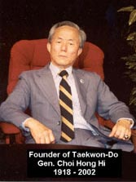
The founder of Taekwon-Do, General Choi Hong Hi was one of the founders patriot and democrat to revolt against the dictator. General Choi Hong Hi was born on November 9th, 1918 in the rugged and harsh area of Hwa Dae, Myong Chun District in what is now D.P.R of Korea. In his youth, he was frail and quite sickly, a constant source of worry for his parents.
Even at an early age, however, the future general showed a strong and independent spirit. At the age of twelve he was expelled from school for agitating against the Japanese authorities who were in control of Korea. This was the beginning of what would be a long association with the Kwang Ju Students' Independence Movement.
After his expulsion, young Choi's father sent him to study calligraphy under one of the most famous teachers in Korea, Mr. Han II Dong. Han, in addition to his skills as a calligrapher, was also a master of Taek Kyon, the ancient Korean art of foot fighting. The teacher, concerned over the frail condition of his new student, began teaching him the rigorous exercises of Taek Kyon to help build up his body.
In 1937, Choi was sent to Japan to further his education. Shortly before leaving, however, the youth had the misfortune to engage in a rather heated argument with a massive professional wrestler who promised to literally tear the youth limb from limb at their next encounter. This threat seemed to give a new impetus to young Choi's training in the martial arts.
In Kyoto, Choi met a fellow Korean, Mr. Him, who was engaged in teaching the Japanese martial art, Karate. With two years of concentrated training, Choi attained the rank of first degree black belt. These techniques, together with Taek Kyon (foot techniques), were the forerunners of modern Taekwon-Do.
There followed a period of both mental and physical training, preparatory school, high school, and finally the University in Tokyo. During this time, training and experimentation in his new fighting techniques were intensified until, with attainment of his second degree black belt, he began teaching at a YMCA in Tokyo, Japan.
Choi recounts a particular experience from this period of time. There was no lamp-post in the city that he didn't strike or kick to see if the copper wires ahead were vibrating in protest.
"I would imagine that these were the techniques I would use to defend myself against the wrestler, Mr. Hu if he did attempt to carry out his promise to tear me limb from limb when I eventually returned to Korea."
With the outbreak of World War II, the author was forced to enlist in the Japanese army through no volition of his own. While at his post in Pyongyang, North Korea, the author was implicated as the planner of the Korean Independence Movement and interned at a Japanese prison during his eight month pretrial examination.
While in prison, to alleviate the boredom and keep physically fit, Choi began practicing this art in the solitude of his cell. In a short time, his cellmate and jailer became students of his. Eventually, the whole prison courtyard became one gigantic gymnasium.
The liberation in August 1945 spared Choi from an imposed seven year prison sentence. Following his release, the ex-prisoner journeyed to Seoul where he organized a student soldier's party. In January of the following year, Choi was commissioned as a second lieutenant in the new South Korean army, the "Launching Pad" for putting Taekwon-Do into a new orbit.
Soon after, he made company commander in Kwang-Ju where the young second lieutenant lighted the torch of this art by teaching his entire company and was then promoted to first lieutenant and transferred to Tae Jon in charge of the Second Infantry Regiment. While at his new post, Choi began spreading the art not only to Korean soldiers but also to the Americans stationed there. This was the first introduction to Americans of what would eventually become known as Taekwon-Do.
1947 was a year of fast promotion. Choi was promoted to captain and then major. In 1948, he was posted to Seoul as the head of logistics and became Taekwon-Do instructor for the American Military Police School there. In late 1948, Choi became a lieutenant colonel.
In 1949, Choi was promoted to full colonel and visited the United States for the first time, attending the Fort Riley Ground General School. While there, this art was introduced to the American public. And in 1951, brigadier general. During this time, he organized the Ground General School in Pusan as Assistant Commandant and Chief of the Academic Department. Choi was appointed as Chief of Staff of the First Corps in 1952 and was responsible for briefing General MacArthur during the latter's visits to Kang Nung. At the time of armistice, Choi was in command of the 5th Infantry Division.
The year 1953 was an eventful one for the General, in both his military career and in the progress of the new martial art. He became the author of the first authoritative book on military intelligence in Korea. He organized and activated the crack 29th Infantry Division at Cheju Island, which eventually became the spearhead of Taekwon-Do in the military and established the Oh Do Kwan (Gym of My Way) where he succeeded not only in training the cadre instructors for the entire military but also developing the Taek Kyon and Karate techniques into a modern system of Taekwon-Do, with the help of Mr. Nam Tae Hi, his right hand man in 1954.
In the latter part of that year, he commanded Chong Do Kwan (Gym of the Blue Wave), the largest civilian gym in Korea; Choi was also promoted to major general.
On the 11th of April 1955, the board summoned by Gen. Choi, decided on the name of Taekwon-Do which had been submitted by him. This single unified name of Taekwon-Do replaced the different and confusing terms; Dang Soo, Gong Soo, Taek Kyon, Kwon Bup, etc.
In 1959, Taekwon-Do spread beyond its national boundaries. The father of Taekwon-Do and nineteen of his top black belt holders toured the Far East. The tour was a major success, astounding all spectators with the excellence of the Taekwon-Do techniques. In this year, Choi was elevated to two illustrious posts; President of his newly formed Korea Taekwon-Do Association and deputy commander of the 2nd Army in Tae Gu.
1960 Took military course in Texas. While there, he visited Jhoon Rhee's Karate Club where he convinced the instructor and students to use the term Taekwon-Do. Marked beginning of TKD in the U.S. Assigned to command largest ROC Training Ctr. in Korea and newly assigned 6th Army Corps
1961 TKD introduced into the curriculum at West Point. Promoted TKD as a compulsory subject for all S. K. armed and police forces
1962 Appointed Ambassador to Malaysia, TKD Demonstration at the United Nations in New York City. TKD grows in Malaysia, Singapore and Brunei.
1963 TKD introduced to Vietnam when Gen. Choi demonstrates perfected forms to instructors. The new forms eliminated the remaining vestiges of Karate in the Art. Re-elected President of Korea Taekwon-Do Association
1965 Ambassador Choi, retired two-star general, appointed by Korean Government to lead a goodwill mission to West Germany, Italy, Turkey, United Arab Republic, Malaysia, and Singapore and to introduce TKD as the national martial art of Korea.
On the 22nd of March 1966, the International Taekwon-Do Federation was formed with associations in Vietnam, Malaysia, Singapore, West Germany, the United States, Turkey, Italy, Arab Republic of Egypt and South Korea.
1967 Received First Class Distinguished Service Medal from Vietnam and helped form Korea-Vietnam TKD Foundation. Visited Hong Kong and the U. S.
1968 Attended Sports Military Symposium in Paris as Korean delegate. Also visited Spain, the Netherlands, Canada, Belgium, India.
1969 Toured Southeast Asia for preparation of First Asian TKD Tournaments. Toured 29 countries to spread TKD and collect material for his book
1970 Toured 20 countries throughout SE Asia, Canada, Europe, and the Middle East.
1971 Visited Malaysia and selected TKD instructors to be sent to train Rep. Of Iran Armed Forces
1972 World tour to introduce TKD to heads of states of Bolivia, Dominican Republic, Haiti, and Guatemala. This year Gen. Choi moved to Canada, and ITF headquarters also moved to Toronto to facilitate the spread of TKD to Eastern Europe. He overcame many difficulties to develop Taekwon-Do.
1973 Led ITF Demonstration Team to Europe, the Middle East, Africa, and the Far East (more than 100,000 attended in Egypt alone).
1974 First World TKD Championships in Montreal. Led top instructor demo team to Jamaica, Curacao, Costa Rica, Columbia, Venezuela, and Surinam.
1975 TKD demonstrated at the Sydney Opera House in Australia, Visits Greece and Sweden to conduct seminars
1976 Visits Iran, Malaysia, Indonesia, and Europe to conduct seminars. Visits Holland to open the First European TKD Championships
1977 Visits Malaysia, New Zealand, Australia, and Sweden and Denmark to help form national organizations
1978 Visits Malaysia, Pakistan, Kenya and South Africa, Sweden, Poland, Hungary, Yugoslavia, and the U. S.
1979 Visits Sweden, Denmark, West Germany, France, Greenland and Argentina
1980 First visit to the Democratic People's Republic of Korea to introduce Taekwon-Do to North Korea
1981 Visits Australia and Japan. Presents a united North and South Korean Taekwon-Do team in Vienna, Austria
1982 Taekwon-Do dojang opens in Japan, a monumental point in the General's life. Visits Greenland, the United Kingdom, West Germany, Austria, Denmark, Poland, Hungary, Yugoslavia, Czechoslovakia, Finland, and Italy
1983 Visits Argentina, Columbia, Panama, Honduras, the United States, Yugoslavia, and Italy
1984 Visits Scotland, North Korea and Hungary where the first large-scale TKD competition was held in a socialist country
1985 Publication of Encyclopedia of Taekwon-Do by General Choi. Visits Puerto Rico and Norway. 30th Anniversary of the beginning of TKD
1986 Visits China with the ITF Taekwon-Do delegation. The delegation made great success to show original Taekwon-Do in the city of Beijing, Xian and Jinan. The brilliant performance of Taekwon-Do moved Chinese people and created a sensation of Taekwon-Do.
1987 Visits Greece with 5th Worlds.
1988 World Championships televised via satellite throughout Europe. TKD introduced to Russia
1989 Published condensed version of TKD Encyclopedia. Visits China to help organize national TKD association
1990 Visits Uzbekistan, Russia, Vietnam, and China
1991 Lectures at Lenin Central University in Russia. TKD adopted as a four-year credit course at the University
1992 Received honorary Doctorate from Lenin Central Univ. Encyclopedia Britannica references General Choi as the "principal founder of Taekwon-Do.
1993 Visits Moscow and Uzbekistan
1994 Visits the Ukraine
1995 Visits Tajikistan and meets with instructors from Tajikistan, Kirghizstan, Moldova, and Russia
1996 First Conference of TKD in Toronto
1997 Visits Russia for Tenth Worlds
1998 Visits Cambodia to teach TKD courses in Phnom Pen. Visits China to meet Mr. Shuojong Song.
1999 Visits China formally set up China I.T.F.
Choi Hong Hi continued to promote TKD throughout the world through seminars, instructor courses and promotions.
Choi Hong Hi passed away on 15 June 2002.

TRAINING SECRETS OF TAEKWON-DO:
An old proverb says that even heaven cannot make a diligent worker poor. However, in Taekwon-Do, diligence or intensive training alone does not produce quality techniques. On the contrary, instructions from a false or unqualified instructor would be worse than not being taught at all because unscientific movements not only reduce the power but require a tremendous amount of time to correct. On the other hand, under the proper guidance of a competent instructor, a student who trains earnestly with dedication will learn the true techniques of Taekwon-Do in a comparatively short period of time with less effort. Students should keep in mind the following secrets:

- To study the theory of power thoroughly.
- To understand the purpose and method of each movement clearly.
- To bring the action of eyes, hands, feet and breath into one single coordinated action.
- To choose the appropriate attacking tool for each vital spot.
- To become familiar with the correct angle and distance for attack and defence.
- Keep both the arms and legs bent slightly while movement is in motion.
- All movements must begin with a backward motion with very few exceptions.
- To create sine wave during the movement by utilizing the knee spring

IZPITNI PROGRAM:

V Taekwon-Do-ju imamo deset (10) stopenj za učence in devet (9) inštruktorskih nazivov.
Taekwon-do ima naslednje barve pasov:
1. rumeni
2. zeleni
3. moder
4. rdeč
5. črn
Črni pas je širok šest (6) cm, ostali pa pet (5) cm.
Dijaške stopnje so:

10. kup | beli pas
9. kup | beli pas in rumeni trak širine 0,5 cm, našit 5 cm od konca pasu
8. kup | rumeni pas
7. kup | rumeni pas in zeleni trak širine 0,5 cm, našit 5 cm od konca pasu
6. kup | zeleni pas
5. kup | zeleni pas in modri trak širine 0,5 cm, našit 5 cm od konca pasu
4. kup | modri pas
3. kup | modri pas in rdeči trak širine 0,5 cm, našit 5 cm od konca pasu
2. kup | rdeči pas
1. kup | rdeči pas in črni trak širine 0,5 cm, našit 5 cm od konca pasu

Inštruktorski nazivi so označeni z črnim pasom. Na robu pasu je označena z rimskimi številkami stopnja črnega pasu. Od prveg (I.) do tretjega (III.) DAN-a, črnega pasu, so Inštruktorji, od četrtega (IV.) do šestega (VI.) DAN-a so Internacionalni Inštruktorji, od sedmega (VII.) do devetega (IX.) DAN-a pa so Mojstri Inštruktorji.

Stopnja | Število treningov na teden | Čas potreben do opravljanja izpita
10. kup |  | - pridobi se z vpisom v klub / šolo
9. kup | 2-3 krat | - en (1) mesec od vpisa v klub / šolo
8. kup | 2-3 krat | - dva (2) meseca po opravljenem izpitu za 9. kup
7. kup | 2-3 krat | - dva (2) meseca po opravljenem izpitu za 8. kup
6. kup | 3 krat | - tri (3) mesece po opravljenem izpitu za 7. kup
5. kup | 3 krat | - tri (3) mesece po opravljenem izpitu za 6. kup
4. kup | 3 krat | - štiri (4) mesece po opravljenem izpitu za 5. kup
3. kup | 4-5 krat | - štiri (4) mesece po opravljenem izpitu za 4. kup
2. kup | 4-5 krat | - pet (5) mesecev po opravljenem izpitu za 3. kup
1. kup | 5-6 krat | - šest (6) mesecev po opravljenem izpitu za 2. kup
I. dan | 6 krat | - šest (6) mesecev po opravljenem izpitu za 1. kup
II. dan | 3-5 krat | - eno (1) leto po opravljenem izpitu za I. dan
III. dan | 3 krat | - dve (2) leti po opravljenem izpitu za II. dan
IV. dan | 3 krat | - tri (3) leta po opravljenem izpitu za III. dan

Osnovni program za beli višji pas - 9. kup je:
- položaj "MIRNO" (cha ryot sogi),
- paralelni položaj (narani jumbi sogi),
- dolgi položaj (gunnun sogi),
- sedeči položaj (annun sogi),
- udarec z čelom pesti naprej (ap joomuk jirugi),
- spodnja blokada z zunajo podlahtnico (bakat palmok najunde makgi),
- spodnja blokada z bridom dlani (sonkal palmok najunde makgi),
- tehnike na tri korake,
- napad in obramba v štiri smeri,
- udarec z nogo naprej (apcha busigi),
- blokada z nogo naprej (apcha oligi),
- nožna blokada z nogo (golcho chagi)
Osnovni program za rumeni pas - 8. kup je:
- L položaj (niunja sogi),
- srednja blokada z notranjo podlahtnico (an palmok kaunde makgi),
- srednja blokada z zunanjo podlahtnico (palmok kaunde yop makgi),
- blok gard z bridom dlani (sonkal daebi makgi),
- stranska nožna blokada (yopcha oligi),
- sparing na tri (3) korake
- forma CHON-JI

Osnovni program za rumeni višji pas - 7. kup je:
- udarec z zunanjim bridom dlani (sonkal yop taerigi),
- zgornja blokada z zunajo podlahtico (palmok chukyo makgi),
- zgornja blokada z bridom dlani (sonkal chukyo makgi),
- udarec s stranskim delom stopala (yopcha busigi),
- sparing na tri (3) korake
- forma DAN-GUN
Osnovni program za zeleni pas - 6. kup je:
- udarec z zgornjim delom pesti vstran (dung joomuk yop taerigi),
- dvojna blokada z zunanjo stranjo podlahtice (sang palmok makgi),
- dvojna blokada z bridom dlani (sang sonkal makgi),
- krožni udarec z nogo naprej (dollyo chagi),
- sparing na tri (3) korake,
- osnovne obrambe od prijema za roko
- forma DO-SAN
Osnovni program za zeleni višji pas - 5. kup je:
- položaj na eni nogi (goobooryo sogi)
- koračni položaj - podaljšan (nachuro sogi)
- blok gard s pestmi (palmok daebi makgi)
- zajemajoča blokada z obema rokama (palmok dollimyo makgi)
- udarec s peto navzdol (nerio chagi)
- izvinjeni udarec z nogo naprej (bituro chagi)
- udarec z nogo naprej v skoku (twimyo apcha busigi)
- notranji krožni udarec s peto (goro chagi)
- sparing na tri (3) korake
- sparing na dva (2) koraka
- športna borba
- forma WON-HYO
Osnovni program za modri pas - 4. kup je:
- udarec s komolcem naprej (palkup taerigi)
- udarec s komolcem navzgor (wipalkup taerigi)
- vbod s prsti (opun sonkut tulgi)
- prijemajoča blokada (sonbadak golcho makgi),
- izvinjeni udarec z nogo naprej (bituro chagi),
- udarec s stranskim delom stopala v skoku (twimyo yopcha busigi),
- krožni udarec z nogo v skoku (twimyo dollyo chagi),
- sparing na tri (3) korake,
- sparing na dva (2) koraka,
- obramba od prijema za lasje, ramo, vrat, pas,
- test moči (apcha busigi),
- Taekwon-Do teorija,
- forma YUL-GOK
Osnovni program za modri višji pas - 3. kup je:
- položaj "MIRNO" - stopala skupaj (moa junbi sogi A, B, C, D),
- udarec z obema pestema v glavo (san joomuk sewo jirugi),
- udarec s pestema v plexus (san joomuk dwijibo jirugi),
- vbod s prsti s dlanjo obrnjeno navzgor (twidjibun sonkut tulgi),
- blokada z notranjim bridom dlana (sonkal dung bakuromakgi),
- zgornja "X" blokada s pestmi (kyocha joomuk chukyo makgi),
- pritiskajoča blokada s dlanjo (sonbadak noolyo makgi),
- podprta blokada z notranjo podlahtnico (doo palmok makgi),
- "U" blokada (mongduung I makgi),
- notranji krožni udarec s peto (goro chagi),
- krožni udarec z nogo v skoku (twimyo dollyo chagi),
- sparing na en (1) korak,
- športna borba,
- zahtevnejša obramba od različnih prijemov,
- test moči (yopcha busigi, sonkal yop taerigi),
- Taekwon-Do teorija,
- forma JOONG-GUN
Osnovni program za rdeči pas - 2. kup je:
- spodnja "X" blokada s pestmi (kyocha joomuk noollo makgi),
- zgornja "W" blokada (bakat palmok san makgi),
- podprta spodnja blokada s notranjo podlahtnico (doo palmok najunde miro makgi),
- dvojna spodnja blokada z bridom dlani (sonkal najunde daebi makgi),
- krožni udarec s peto v obratu (bandae dollyo goro chagi),
- udarec s peto navzdol (nerio chagi),
- udarec s stranskim delom stopala v obratu (tora yop chagi),
- sparing na en (1) korak,
- športna borba,
- samoobramba (osnovni meti),
- test moči (yopcha busigi, ap joomuk jirugi),
- Taekwon-Do teorija,
- forma TOI-GYE
Osnovni program za rdeči višji pas - 1. kup je:
- udarec s komolcem nazaj (yop palkup tulgi),
- udarec z bridom dlani navzdol (sonkal naeryo taerigi),
- udarec z notranjim bridom dlani (sonkal anuro taerigi)
- krožni udarec s peto v skoku in obratu (twimyo bandae dollyo goro chagi),
- udarec s kolenom navzgor (moorup ollyo chagi),
- stranski udarec s peto v obratu ( tora dwitcha jirugi),
- sparing na en (1) korak,
- športna borba,
- samoobramba (vsi meti, obramba od stola, palice,..),
- test moči (dung joomuk yop taerigi, twimyo yopcha busigi),
- Taekwon-Do teorija,
- splošna pravila,
- izpitna pravila,
- forma HWA-RANG
Osnovno program za črni pas - I. dan je:
- vsi udarci z nogo v skoku,
- dvojni nožni udarci v skoku,
- deset (10) različnih sparingov na en (1) korak
- športna borba,
- deset (10) različnih zahtevnih obramb
- izpitni program za pasove do 1. dneva,
- splošna pravila,
- izpitna pravila,
- sodniška pravila,
- tekmovalna pravila,
- Taekwon-Do teorija,
- test moči (dollyo chagi, bandae dollyo goro chagi, ap joomuk jirugi),
- forma CHOONG-MOO

POLOŽAJI (STAVI)

POLOŽAJ MIRNO | CHARYOT SOGI
PARALELNI POLOŽAJ (1. širina ram.) | NARANI JUNBI SOGI
PARALELNI POLOŽAJ (2. širina ram.) | ANNUN JUNBI SOGI
DOLGI KORAČNI POLOŽAJ | GUNNUN JUNBI SOGI
POLOŽAJ MIRNO (stopala skupaj) | MOA JUNBI SOGI
L - POLOŽAJ | NIUNJA JUNBI SOGI
X - POLOŽAJ | KYOCHA JUNBI SOGI
KRATEK L - POLOŽAJ (peta dvignjena) | DWITBAL JUNBI SOGI

ROČNA TEHNIKA

SPODNJA BLOKADA | PALMOK NAJUNDE MAKGI
SPODNJA BLOKADA Z BRIDOM DLANI | SONKAL NAJUNDE MAKGI
ZGORNJA BLOKADA | PALMOK CHOOKYO MAKGI
ZGORNJA BLOKADA Z BRIDOM DLANI | SONKAL CHOOKYO MAKGI
BLOK Z NOTRANJO PODLAHTICO NAVZVEN | ANPALMOK YOP MAKGI
DVOJNA BLOKA Z NOTRANJO PODLAHTICO | DOO PALMOK MAKGI
BLOK Z ZUNANJO PODLAHTICO NAVZVEN | BAKAT PALMOK YOP MAKGI
BLOK Z ZUNANJIM BRIDOM NAVZNOT | PALMOK ANURO MAKGI
BLOK Z ZUNANJIM BRIDOM NAVZVEN | SONKAL YOP MAKGI
BLOK Z NOTRANJIM BRIDOM NAVZVEN | SONKALDUNG YOP MAKGI
BLOK GARD | PALMOK DAEBI MAKGI
BLOK GARD Z BRIDOM DLANI | SONKAL DAEBI MAKGI
VBOD S PRSTI (horizontalen dlad) | OPUN SONKUT TULGI
DVOJNI PRESING BLOK Z DLANI | SONBADAK NOOLLO MAKGI
UDAREC Z KOMOLCEM | PALKUP TAERIGI
UDAREC Z ROKO NAPREJ | AP JOOMUK JIRUGI

NOŽNA TEHNIKA

UDAREC Z NOGO NAPREJ | APP CHAGI
STRANSKI UDAREC | DOLLIO CHAGI
KROŽNI UDAREC | DOLLIO CHAGI
UDAREC S PETO NAVZDOL | NAERYO CHAGI
KROŽNI UDAREC Z PETO NAVZVEN | GORO CHAGI
UDAREC S PETO IZ OBRATA (skrčena noga) | BANDAE DOLLIO GORO CHAGI
UDAREC S PETO IZ OBRATA (stegnjena noga) | BANDAE DOLLIO CHAGI

VIRI:
- Emin Duraković, VI. DAN
- http://www.internationaltaekwon-dofederation.com (obvezna literatura)
- Miha Kos, raziskovalna naloga

Saju Jirugi (napad in obramba na štiri strani)

Začetni položaj: Narani junbi sogi
- Najprej začnemo z desno nogo naprej

- Gunnun so ap joomuk kaunde baro jirugi; dolgi položaj, srednji direkt z isto roko, naprej
- Gunnun so bakat palmok najunde makgi; dolgi položaj, spodnja zaprta blokada, nazaj
- Gunnun so ap joomuk kaunde baro jirugi; dolgi položaj, srednji direkt z isto roko, naprej
- Gunnun so bakat palmok najunde makgi; dolgi položaj, spodnja zaprta blokada, nazaj
- Gunnun so ap joomuk kaunde baro jirugi; dolgi položaj, srednji direkt z isto roko, naprej
- Gunnun so bakat palmok najunde makgi; dolgi položaj, spodnja zaprta blokada, nazaj
- Gunnun so ap joomuk kaunde baro jirugi; dolgi položaj, srednji direkt z isto roko, naprej

Začetni položaj: Narani junbi sogi
- Potem začnemo z levo nogo naprej

- Gunnun so ap joomuk kaunde baro jirugi; dolgi položaj, srednji direkt z isto roko, naprej
- Gunnun so bakat palmok najunde makgi; dolgi položaj, spodnja zaprta blokada, nazaj
- Gunnun so ap joomuk kaunde baro jirugi; dolgi položaj, srednji direkt z isto roko, naprej
- Gunnun so bakat palmok najunde makgi; dolgi položaj, spodnja zaprta blokada, nazaj
- Gunnun so ap joomuk kaunde baro jirugi; dolgi položaj, srednji direkt z isto roko, naprej
- Gunnun so bakat palmok najunde makgi; dolgi položaj, spodnja zaprta blokada, nazaj
- Gunnun so ap joomuk kaunde baro jirugi; dolgi položaj, srednji direkt z isto roko, naprej

Saju Makgi (obramba na štiri strani)

Začetni položaj: Narani junbi sogi
- Najprej začnemo z desno nogo nazaj

- Gunnun so sonkal najunde makgi; dolgi položaj, spodnja odprta blokada, nazaj
- Gunnun so an palmok kaunde yop makgi; dolgi položaj, srednja zaprta blokada, naprej
- Gunnun so sonkal najunde makgi; dolgi položaj, spodnja odprta blokada, nazaj
- Gunnun so an palmok kaunde yop makgi; dolgi položaj, srednja zaprta blokada, naprej
- Gunnun so sonkal najunde makgi; dolgi položaj, spodnja odprta blokada, nazaj
- Gunnun so an palmok kaunde yop makgi; dolgi položaj, srednja zaprta blokada, naprej
- Gunnun so sonkal najunde makgi; dolgi položaj, spodnja odprta blokada, nazaj
- Gunnun so an palmok kaunde yop makgi; dolgi položaj, srednja zaprta blokada, naprej

Začetni položaj: Narani junbi sogi
- Potem začnemo z levo nogo nazaj

- Gunnun so sonkal najunde makgi; dolgi položaj, spodnja odprta blokada, nazaj
- Gunnun so an palmok kaunde yop makgi; dolgi položaj, srednja zaprta blokada, naprej
- Gunnun so sonkal najunde makgi; dolgi položaj, spodnja odprta blokada, nazaj
- Gunnun so an palmok kaunde yop makgi; dolgi položaj, srednja zaprta blokada, naprej
- Gunnun so sonkal najunde makgi; dolgi položaj, spodnja odprta blokada, nazaj
- Gunnun so an palmok kaunde yop makgi; dolgi položaj, srednja zaprta blokada, naprej
- Gunnun so sonkal najunde makgi; dolgi položaj, spodnja odprta blokada, nazaj
- Gunnun so an palmok kaunde yop makgi; dolgi položaj, srednja zaprta blokada, naprej

CHON JI TUL

CHON JI TUL – V prevodu chon ji: pomeni nebo in zemlja, ter jo na vzhodu interpretirajo kot začetek sveta in ustvarjanje človeške zgodovine. Zato je to prva forma ki jo izvajajo učenci kateri začenjajo trenirati Taekwon-Do. Sestavljena je iz dveh podobnih delov, en del predstavlja nebo, drugi zemljo. Forma ima 19 elementov in se jo učijo učenci za rumeni pas, 8 kup.
Imena elementov po vrsti v formi:
Začetni položaj: Narani junbi sogi

- Gunnun so bakat palmok najunde makgi; dolgi položaj, spodnja zaprta blokada
- Gunnun so ap joomuk kaunde baro jirugi; dolgi položaj, srednji direkt z isto roko
- Gunnun so bakat palmok najunde makgi; dolgi položaj, spodnja zaprta blokada
- Gunnun so ap joomuk kaunde baro jirugi; dolgi položaj, srednji direkt z isto roko
- Gunnun so bakat palmok najunde makgi; dolgi položaj, spodnja zaprta blokada
- Gunnun so ap joomuk kaunde baro jirugi; dolgi položaj, srednji direkt z isto roko
- Gunnun so bakat palmok najunde makgi; dolgi položaj, spodnja zaprta blokada
- Gunnun so ap joomuk kaunde baro jirugi; dolgi položaj, srednji direkt z isto roko
- Niunja so an palmok kaunde yop makgi; L-položaj, srednja zaprta blokada
- Gunnun so ap joomuk kaunde baro jirugi; dolgi položaj, srednji direkt z isto roko
- Niunja so an palmok kaunde yop makgi; L-položaj, srednja zaprta blokada
- Gunnun so ap joomuk kaunde baro jirugi; dolgi položaj, srednji direkt z isto roko
- Niunja so an palmok kaunde yop makgi; L-položaj, srednja zaprta blokada
- Gunnun so ap joomuk kaunde baro jirugi; dolgi položaj, srednji direkt z isto roko
- Niunja so an palmok kaunde yop makgi; L-položaj, srednja zaprta blokada
- Gunnun so ap joomuk kaunde baro jirugi; dolgi položaj, srednji direkt z isto roko
- Gunnun so ap joomuk kaunde baro jirugi; dolgi položaj, srednji direkt z isto roko
- Gunnun so ap joomuk kaunde baro jirugi; dolgi položaj, srednji direkt z isto roko
- Gunnun so ap joomuk kaunde baro jirugi; dolgi položaj, srednji direkt z isto roko

Končni položaj: Narani junbi sogi (leva noga gre naprej k desni)

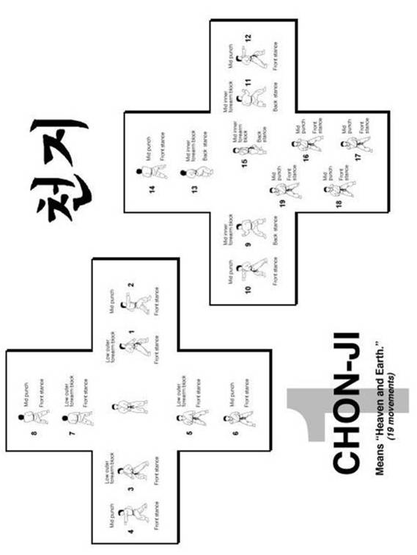

DAN GUN TUL

DAN GUN TUL – Dan gun tul je poimenovana po svetem Dan Gunu, legendarnemu ustanovitelju Koreje leta 2333 pred našim štetjem. Forma ima 21 elementov in se jo učijo učenci za višji rumeni pas, 7.kup

Imena elementov po vrsti v formi:

Začetni položaj: Narani junbi sogi

- Niunja so sonkal kaunde daebi makgi; L-položaj, dvojna odprta srednja blokada
- Gunnun so ap joomuk nopunde baro jirugi; dolgi položaj, visok direkt z isto roko
- Niunja so sonkal kaunde daebi makgi; L-položaj, dvojna odprta srednja blokada
- Gunnun so ap joomuk nopunde baro jirugi; dolgi položaj, visok direkt z isto roko
- Gunnun so bakat palmok najunde makgi; dolgi položaj, spodnja zaprta blokada
- Gunnun so ap joomuk nopunde baro jirugi; dolgi položaj, visok direkt z isto roko
- Gunnun so ap joomuk nopunde baro jirugi; dolgi položaj, visok direkt z isto roko
- Gunnun so ap joomuk nopunde baro jirugi; dolgi položaj, visok direkt z isto roko
- Niunja so sang palmok makgi; L-položaj, srednja in zgornja zaprta blokada (dvojna blokada)
- Gunnun so ap joomuk nopunde baro jirugi; dolgi položaj, visok direkt z isto roko
- Niunja so sang palmok makgi; L-položaj, srednja in zgornja zaprta blokada (dvojna blokada)
- Gunnun so ap joomuk nopunde baro jirugi; dolgi položaj, visok direkt z isto roko
- Gunnun so bakat palmok najunde makgi; dolgi položaj, spodnja zaprta blokada
- Gunnun so bakat palmok chukyo makgi; dolgi položaj, zgornja zaprta blokada
(ritem: elementa 13 in 14 sta povezani tehniki v istem položaju)
- Gunnun so bakat palmok chukyo makgi; dolgi položaj, zgornja zaprta blokada
- Gunnun so bakat palmok chukyo makgi; dolgi položaj, zgornja zaprta blokada
- Gunnun so bakat palmok chukyo makgi; dolgi položaj, zgornja zaprta blokada
- Niunja so sonkal kaunde yop taerigi; L-položaj, udarec z bridom dlani v stran
- Gunnun so ap joomuk nopunde baro jirugi; dolgi položaj, visok direkt z isto roko
- Niunja so sonkal kaunde yop taerigi; L-položaj, udarec z bridom dlani v stran
- Gunnun so ap joomuk nopunde baro jirugi; dolgi položaj, visok direkt z isto roko

Končni položaj: Narani junbi sogi (sprednja leva noga gre nazaj k desni nogi)

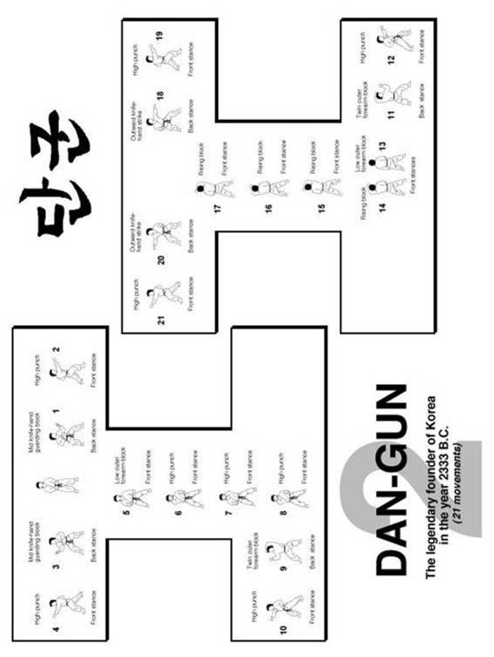

DO SAN TUL

DO SAN TUL – Do San je psevdonim, vzdevek, patriota Ahn Chang Hoa (1876-1938). forma ima 24 elementov, ki predstavljajo njegovo celotno življenje ki ga je posvetil pospeševanju razvoja in izobraževanju Koreje ter njeno neodvisno gibanje. To formo se učijo učenci za 6. kup, zeleni pas in ima 24 elementov.

Imena elementov po vrsti v formi:
Začetni položaj: Narani junbi sogi

- Gunnun so bakat palmok nopunde yop makgi; dolgi položaj, visoka zaprta blokada z zun. del podlakti
- Gunnun so ap joomuk kaunde bandae jirugi; dolgi položaj, srednji direkt z nasprotno roko
- Gunnun so bakat palmok nopunde yop makgi; dolgi položaj, visoka zaprta blokada z zun. del podlakti
- Gunnun so ap joomuk kaunde bandae jirugi; dolgi položaj, srednji direkt z nasprotno roko
- Niunja so sonkal kaunde daebi makgi; L-položaj, dvojna odprta srednja blokada
- Gunnun so sun sonkut tulgi; dolgi položaj, vbod s prsti naprej
- Gunnun so dung joomuk nopunde yop taerigi; dolgi položaj, udarec s pestjo v sence
- Gunnun so dung joomuk nopunde yop taerigi; dolgi položaj, udarec s pestjo v sence
- Gunnun so bakat palmok nopunde yop makgi; dolgi položaj, visoka zaprta blokada z zun. del podlakti
- Gunnun so ap joomuk kaunde bandae jirugi; dolgi položaj, srednji direkt z nasprotno roko
- Gunnun so bakat palmok nopunde yop makgi; dolgi položaj, visoka zaprta blokada z zun. del podlakti
- Gunnun so ap joomuk kaunde bandae jirugi; dolgi položaj, srednji direkt z nasprotno roko
- Gunnun so bakat palmok nopunde hechyo makgi; dolgi položaj dvojna visoka zaprta blokada
- Kaunde apcha busigi; srednji udarec z blazinicami naprej
- Gunnun so ap joomuk kaunde baro jirugi; dolgi položaj, srednji direkt z isto roko
- Gunnun so ap joomuk kaunde bandae jirugi; dolgi položaj, srednji direkt z nasprotno roko
(ritem: tehniki 15 in 16 sta povezani in sta v istem položaju)
- Gunnun so bakat palmok nopunde hechyo makgi; dolgi položaj dvojna visoka zaprta blokada
- Kaunde apcha busigi; srednji udarec z blazinicami naprej
- Gunnun so ap joomuk kaunde baro jirugi; dolgi položaj, srednji direkt z isto roko
- Gunnun so ap joomuk kaunde bandae jirugi; dolgi položaj, srednji direkt z nasprotno roko
(ritem: tehniki 19 in 20 sta povezani in sta v istem položaju)
- Gunnun so bakat palmok chuckyo makgi; dolgi položaj, zgornja zaprta blokada
- Gunnun so bakat palmok chuckyo makgi; dolgi položaj, zgornja zaprta blokada
- Annun so sonkal kaunde yop taerigi; vzporedni/sedeči položaj, udarec z bridom strani v stran
- Annun so sonkal kaunde yop taerigi; vzporedni/sedeči položaj, udarec z bridom strani v stran

Končni položaj: Narani junbi sogi (desna noga se pomakne k levi)
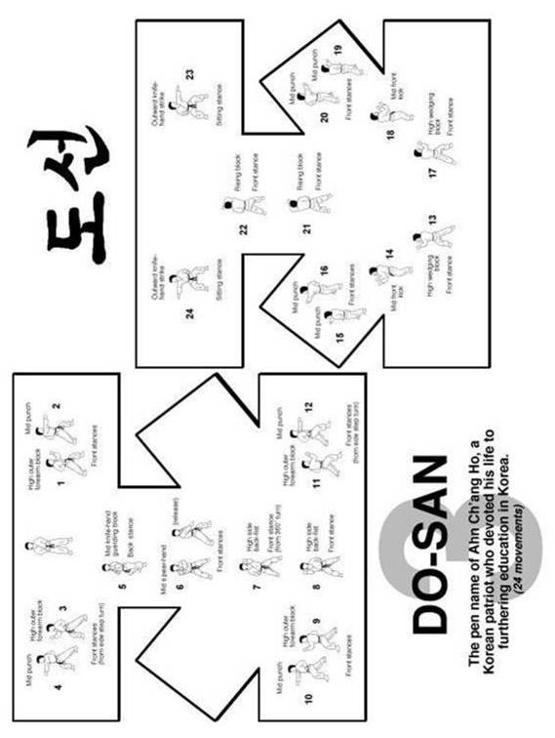
WON HYO TUL

WON HYO TUL – Won hyo tull ima 28 elementov. Forma je poimenovana po znanem menihu, ki je uvedel budizem v Korejo v dinastijo SILLA leta 686 p.n.š.. To formo se učijo učenci za 5. kup, višji zeleni pas.

Imena elementov po vrsti v formi:
Začetni položaj: Moa junbi sogi A

- Niunja so sang palmok makgi; L-položaj, srednja in zgornja zaprta blokada (dvojna blokada)
- Niunja so sonkal nopunde anuro taerigi; L-položaj, udarec z notranjim delom dlani v vrat
- Gojung so ap joomuk kaunde jirugi; dolgi L-položaj, direkt z isto roko naprej
- Niunja so sang palmok makgi; L-položaj, srednja in zgornja zaprta blokada (dvojna blokada)
- Niunja so sonkal nopunde anuro taerigi; L-položaj, udarec z notranjim delom dlani v vrat
- Gojung so ap joomuk kaunde jirugi; dolgi L-položaj, direkt z isto roko naprej
- Guburyo junbi sogi A; priprava za bočni udarec s povito nogo
- Kaunde yopcha jirugi; srednji bočni udarec
- Niunja so sonkal kaunde daebi makgi; L-položaj, dvojna odprta srednja blokada
- Niunja so sonkal kaunde daebi makgi; L-položaj, dvojna odprta srednja blokada
- Niunja so sonkal kaunde daebi makgi; L-položaj, dvojna odprta srednja blokada
- Gunnun so sun sonkut tulgi; dolgi položaj, vbod s prsti naprej
- Niunja so sang palmok makgi; L-položaj, srednja in zgornja zaprta blokada (dvojna blokada)
- Niunja so sonkal nopunde anuro taerigi; L-položaj, udarec z notranjim delom dlani v vrat
- Gojung so ap joomuk kaunde jirugi; dolgi L-položaj, direkt z isto roko naprej
- Niunja so sang palmok makgi; L-položaj, srednja in zgornja zaprta blokada (dvojna blokada)
- Niunja so sonkal nopunde anuro taerigi; L-položaj, udarec z notranjim delom dlani v vrat
- Gojung so ap joomuk kaunde jirugi; dolgi L-položaj, direkt z isto roko naprej
- Gunnun so an palmok dollimyo makgi; dolgi položaj, zajemajoča blokada
- Najunde apcha busigi; nizek udarec s prsti naprej
- Gunnun so ap joomuk kaunde bandae jirugi; dolgi položaj, srednji direkt z nasprotno roko
- Gunnun so an palmok dollimyo makgi; dolgi položaj, zajemajoča blokada
- Najunde apcha busigi; nizek udarec s prsti naprej
- Gunnun so ap joomuk kaunde bandae jirugi; dolgi položaj, srednji direkt z nasprotno roko
- Guburyo junbi sogi A; priprava za bočni udarec s povito nogo
- Kaunde yopcha jirugi; srednji bočni udarec
- Niunja so palmok kaunde daebi makgi; L-položaj, dvojna zaprta srednja blokada
- Niunja so palmok kaunde daebi makgi; L-položaj, dvojna zaprta srednja blokada

Končni položaj: Moa junbi sogi A (premaknemo desno nogo k levi)
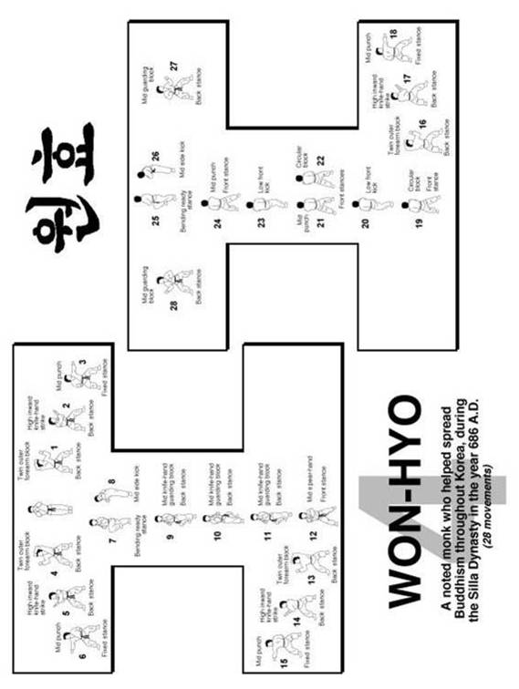
YUL GOK TUL

YUL GOK TUL – je psevdonim po velikem filozofu in učenjaku iz dinastije Yi (1536-1584). Ima 38 elementov, simbolizirajo mesto rojstva katero leži na 38 poldnevniko zemljepisne širine, diagram v Korejskem jeziku predstavlja učenjaka. To formo se učijo učenci za 4. kup, modri pas

Imena elementov po vrsti v formi:

Začetni položaj: Narani junbi sogi

- Annun sogi ap joomuk sogi; vzporedni/sedeči položaj, položaj za merjenje razdalje z direktom
- Annun sogi ap joomuk kaunde jirugi; vzporedni/sedeči položaj, direkt naprej
- Annun sogi ap joomuk kaunde jirugi; vzporedni/sedeči položaj, direkt naprej
(ritem: tehniki 2. in 3. si sledita ena za drugo in sta povezani)
- Annun sogi ap joomuk sogi; vzporedni/sedeči položaj, položaj za merjenje razdalje z direktom
- Annun so ap joomuk kaunde jirugi; vzporedni/sedeči položaj, direkt naprej
- Annun so ap joomuk kaunde jirugi; vzporedni/sedeči položaj, direkt naprej
(ritem: tehniki 5. in 6. si sledita ena za drugo in sta povezani)
- Gunnun so an palmok kaunde yop makgi; dolgi položaj, srednja zaprta blokada
- Najunde apcha busigi (roke se držijo kot pri 7. elementu); nizek udarec s prsti naprej
- Gunnun so ap joomuk kaunde baro jirugi; dolgi položaj, srednji direkt z isto roko
- Gunnun so ap joomuk kaunde bandae jirugi; dolgi položaj, srednji direkt z nasprotno roko
(ritem: tehniki 9. in 10. sta povezani)
- Gunnun so an palmok kaunde yop makgi; dolgi položaj, srednja zaprta blokada
- Najunde apcha busigi (roke se držijo kot pri 11. elementu); nizek udarec s prsti naprej
- Gunnun so ap joomuk kaunde baro jirugi; dolgi položaj, srednji direkt z isto roko
- Gunnun so ap joomuk kaunde bandae jirugi; dolgi položaj, srednji direkt z nasprotno roko
(ritem: tehniki 13. in 14. sta povezani)
- Gunnun so sonbadak baro golcho makgi; dolgi položaj, blokada direkta z isto roko (primeš direkt)
- Gunnun so sonbadak bandae golcho makgi; dolgi položaj, blokada d. z nasprotno roko (primeš direkt)
- Gunnun so ap joomuk kaunde baro jirugi; dolgi položaj, srednji direkt z isto roko
(ritem: tehniki 16. in 17. sta povezani)
- Gunnun so sonbadak baro golcho makgi; dolgi položaj, blokada direkta z isto roko (primeš direkt)
- Gunnun so sonbadak bandae golcho makgi; dolgi položaj, blokada d. z nasprotno roko (primeš direkt)
- Gunnun so ap joomuk kaunde baro jirugi; dolgi položaj, srednji direkt z isto roko
(ritem: tehniki 19. in 20. sta povezani)
- Gunnun so ap joomuk kaunde baro jirugi; dolgi položaj, srednji direkt z isto roko
- Guburyo junbi sogi A; priprava za bočni udarec s povito nogo
- Kaunde yopcha jirugi; srednji bočni udarec
- Gunnun so ap palkup taerigi; dolgi položaj, udarec s komolcem vodoravno naprej
- Guburyo junbi sogi A; priprava za bočni udarec s povito nogo
- Kaunde yopcha jirugi; srednji bočni udarec
- Gunnun so ap palkup taerigi; dolgi položaj, udarec s komolcem vodoravno naprej
- Niunja so sang sonkal makgi; L-položaj, srednja in zgornja odprta blokada (dvojna blokada)
- Gunnun so sun sonkut tulgi; dolgi položaj, vbod s prsti naprej
- Niunja so sang sonkal makgi; L-položaj, srednja in zgornja odprta blokada (dvojna blokada)
- Gunnun so sun sonkut tulgi; dolgi položaj, vbod s prsti naprej
- Gunun so bakat palmok nopunde yop makgi; dolgi položaj, visoka zaprta blokada z zun. del podlakti
- Gunnun so ap joomuk kaunde bandae jirugi; dolgi položaj, srednji direkt z nasprotno roko
- Gunun so bakat palmok nopunde yop makgi; dolgi položaj, visoka zaprta blokada z zun. del podlakti
- Gunnun so ap joomuk kaunde bandae jirugi; dolgi položaj, srednji direkt z nasprotno roko
- Kyocha so dung joomuk nopunde yop taerigi; prekrižani položaj, udarec s pestjo v sence
- Gunnun so doo palmok nopunde makgi; dolgi položaj, podpirajoča visoka blokada
- Gunnun so doo palmok nopunde makgi; dolgi položaj, podpirajoča visoka blokada

Končni položaj: Narani junbi sogi (premakne se leva noga k desni)
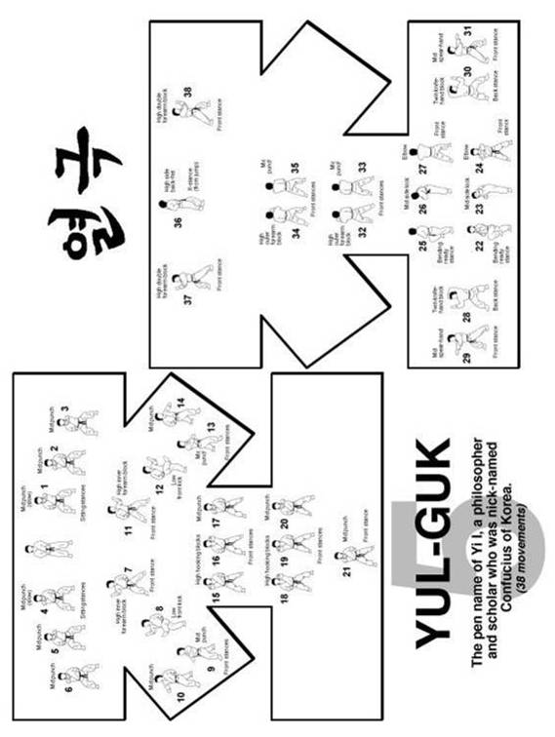
JOONG GUN TUL

JOONG GUN TUL – je poimenovan po patriotu An-Joong Gunu, ki je izvedel atentat na prvega japonskega generala Koreje (Hiro Bumo Ito). Znan je kot človek ki je igral vodilno vlogo ob združitvi KOREJE in JAPONSKE. Ima 32 elementov, ki predstavljajo njegovo starost (1878-1910). Leta 1910. Je bil usmrčen v zaporu Lui Shung. To formo se učijo učenci za 3. kup, višji modri pas.

Imena elementov po vrsti v formi:

Začetni položaj: Moa junbi sogi B

- Niunja so sonkal dung kaunde bakuro makgi; L-položaj, odprta srednja blokada, palec je noter
- Najunde yop apcha busigi; nizek udarec s prsti naprej
- Dwitbal so sonbadak ollyo makgi; kratek položaj, spodnja dvigajoča blokada
- Niunja so sonkal dung kaunde bakuro makgi; L-položaj, odprta srednja blokada, palec je noter
- Najunde yop apcha busigi; nizek udarec s prsti naprej
- Dwitbal so sonbadak ollyo makgi; kratek položaj, spodnja dvigajoča blokada
- Niunja so sonkal kaunde daebi makgi; L-položaj, dvojna odprta srednja blokada
- Gunnun so wipalkup taerigi; dolgi položaj, udarec s komolcem navzgor
- Niunja so sonkal kaunde daebi makgi; L-položaj, dvojna odprta srednja blokada
- Gunnun so wipalkup taerigi; dolgi položaj, udarec s komolcem navzgor
- Gunnun so sang joomuk nopunde sewo jirugi; dolgi položaj, dvojni udarec v ličnici
- Gunnun so sang joomuk kaunde dwijibo jirugi; dolgi položaj, dvojni udarec v trebuh
- Gunnun so kyocha joomuk chukyo makgi; dolgi položaj, prekrižana zgornja blokada
- Niunja so dung joomuk nopunde yop taerigi; L-položaj, udarec s pestjo v sence
- Gunnun sogi; dolgi položaj, udarec v trebuh, umik roke
- Gunnun so ap joomuk nopunde bandae jirugi; dolgi položaj, visok direkt z nasprotno roko
(ritem: tehniki 15. in 16. sta povezani)
- Niunja so dung joomuk nopunde yop taerigi; L-položaj, udarec s pestjo v sence
- Gunnun sogi; dolgi položaj, udarec v trebuh, umik roke
- Gunnun so ap joomuk nopunde bandae jirugi; dolgi položaj, visok direkt z nasprotno roko
(ritem: tehniki 18. in 19. sta povezani)
- Gunnun so doo palmok nopunde makgi; dolgi položaj, podpirajoča visoka blokada
- Niunja so ap joomuk kaunde bandae jirugi; L-položaj, srednji direkt z isto roko naprej
- Kaunde yopcha jirugi; srednji bočni udarec
- Gunnun so doo palmok nopunde makgi; dolgi položaj, podpirajoča visoka blokada
- Niunja so ap joomuk kaunde bandae jirugi; L-položaj, srednji direkt z isto roko naprej
- Kaunde yopcha jirugi; srednji bočni udarec
- Niunja so palmok kaunde daebi makgi; L-položaj, dvojna zaprta srednja blokada
- Nachuo so sonbadak noollo makgi; dolgi dolgi položaj, dvojna blokada z dlanjo (ena gor, druga dol)
(ritem: tehnika 27. je v počasnem gibanju)
- Niunja so palmok kaunde daebi makgi; L-položaj, dvojna zaprta srednja blokada
- Nachuo so sonbadak noollo makgi; dolgi dolgi položaj, dvojna blokada z dlanjo (ena gor, druga dol)
(ritem: tehnika 29. je v počasnem gibanju)
- Moa so giokja jirugi; Začetni položaj, roka vodoravna s tlemi naprej, v komolcu pravi kot, udarec
(ritem: tehnika 30. je v počasnem gibanju)
- Gojung so mongdung-i makgi; dolgi L-položaj, dvojna blokada v stran (obramba pred palico)
- Gojung so mongdung-i makgi; dolgi L-položaj, dvojna blokada v stran (obramba pred palico)

Končni položaj: Moa junbi sogi B (premakne se leva noga k desni)
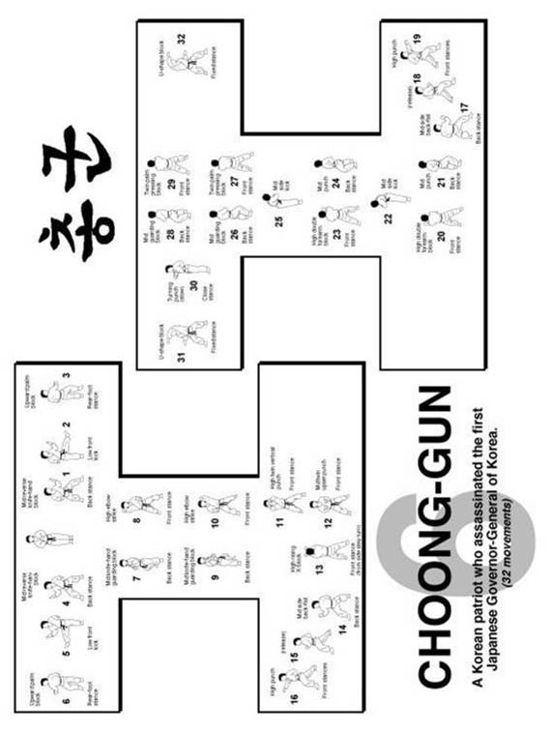
TOI GYE TUL

TOI GYE TUL – je psevdonim slavnega učenjaka Yi Hwang (iz 16.stoletja) avtoriteta neokonfucionizma. Ima 37 elementov. Njegovo mesto rojstva leži na 37° zemljepisne širine. Diagram forme predstavlja učenjaka. To formo se učijo učenci za 2. kup, rdeči pas.

Imena elementov po vrsti v formi:

Začetni položaj: Moa junbi sogi B

- Niunja so an palmok kaunde yop makgi; L-položaj, srednja zaprta blokada
- Gunnun so dwijibun sonkut najunde tulgi; dolgi položaj, vbod s prsti v genitalije
- Moa so dung joomuk yopdwi taerigi; začetni položaj, ena roka je spredaj, druga pravokotno ob glavi
(ritem: 3. element se izvaja počasi)
- Niunja so an palmok kaunde yop makgi; L-položaj, srednja zaprta blokada
- Gunnun so dwijibun sonkut najunde tulgi; dolgi položaj, vbod s prsti v genitalije
- Moa so dung joomuk yopdwi taerigi; začetni položaj, ena roka je spredaj, druga pravokotno ob glavi
(ritem: 6. element se izvaja počasi)
- Gunnun so kyocha joomuk noollo makgi; dolgi položaj, prekrižana spodnja blokada
- Gunnun so sang joomuk nopunde sewo jirugi; dolgi položaj, dvojni udarec v ličnici
(ritem : elementa 7. in 8. sta povezana in sta v istem položaju)
- Kaunde apcha busigi; srednji udarec z blazinicami naprej
- Gunnun so ap joomuk kaunde baro jirugi; dolgi položaj, srednji direkt z isto roko
- Gunnun so ap joomuk kaunde bandae jirugi; dolgi položaj, srednji direkt z nasprotno roko
- Moa sogi; začetni položaj z rokami ob boku
(ritem: 12. element se izvaja počasi)
- Annun so bakat palmok san makgi; vzporedni/sedeči položaj, dvojna W blokada (roki sta v višini glave)
- Annun so bakat palmok san makgi; vzporedni/sedeči položaj, dvojna W blokada (roki sta v višini glave)
- Annun so bakat palmok san makgi; vzporedni/sedeči položaj, dvojna W blokada (roki sta v višini glave)
- Annun so bakat palmok san makgi; vzporedni/sedeči položaj, dvojna W blokada (roki sta v višini glave)
- Annun so bakat palmok san makgi; vzporedni/sedeči položaj, dvojna W blokada (roki sta v višini glave)
- Annun so bakat palmok san makgi; vzporedni/sedeči položaj, dvojna W blokada (roki sta v višini glave)
- Niunja so doo palmok najunde miro makgi; L-položaj, podpirajoča spodnja blokada
- Gunnun junbi sogi D; dolgi položaj, z rokama »primeš« nasprotnikovo glavo
- Moorup ollyo chagi; udarec s kolenom v glavo
- Niunja so sonkal kaunde daebi makgi; L-položaj, dvojna odprta srednja blokada
- Najunde yop apcha busigi; nizek udarec s prsti naprej (nogo vržemo naprej)
- Gunnun so opun sonkut nopunde tulgi; dolgi položaj, vbod s prsti v oči
- Niunja so sonkal kaunde daebi makgi; L-položaj, dvojna odprta srednja blokada
- Najunde yop apcha busigi; nizek udarec s prsti naprej (nogo vržemo naprej)
- Gunnun so opun sonkut nopunde tulgi; dolgi položaj, vbod s prsti v oči
- Niunja so dung joomuk nopunde dwi taerigi; L-položaj, udarec s pestjo nazaj (v komolcu je pravi kot)
- Kyocha so kyocha joomuk noollo makgi; prekrižani položaj, spodnja prekrižana blokada
- Gunnun so doo palmok nopunde makgi; dolgi položaj, podpirajoča visoka blokada
- Niunja so sonkal najunde daebi makgi; L-položaj, dvojna odprta nizka blokada
- Gunnun so an palmok dollimyo makgi; dolgi položaj, zajemajoča blokada
- Niuja so sonkal najunde daebi makgi; L-položaj, dvojna odprta nizka blokada
- Gunnun so an palmok dollimyo makgi; dolgi položaj, zajemajoča blokada
- Gunnun so an palmok dollimyo makgi; dolgi položaj, zajemajoča blokada
- Gunnun so an palmok dollimyo makgi; dolgi položaj, zajemajoča blokada
- Annun so ap joomuk kaunde jirugi; vzporedni/sedeči položaj, direkt naprej

Končni položaj: Moa junbi sogi B (premakne se desna noga k levi )
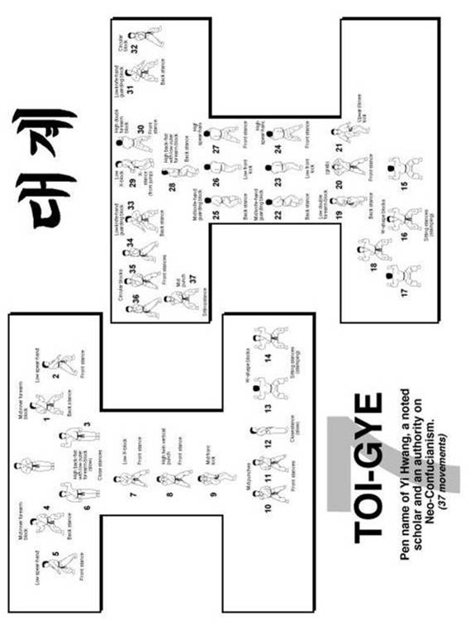
HWA RANG TUL

HWA RANG TUL – je poimenovan po mladi skupini Hwa Rang, ki je izvirala v dinastiji Silla v zgodnjem 7.stoletju. Ima 29 elementov in ta številka se nanaša na 29. pehotni oddelek, kjer je zorel Taekwon-Do. To formo se učijo učenci za 1. kup, višji rdeči pas.

Imena elementov po vrsti v formi:

Začetni položaj: Moa junbi sogi C

- Annun so sonbadak miro makgi; vzporedni/sedeči položaj, blokada z dlanjo naprej
- Annun so ap joomuk kaunde jirugi; vzporedni/sedeči položaj, direkt naprej
- Annun so ap joomuk kaunde jirugi; vzporedni/sedeči položaj, direkt naprej
- Niunja so sang palmok makgi; L-položaj, srednja in zgornja zaprta blokada (dvojna blokada)
- Niunja so ap joomuk ollyo jirugi; L-položaj, udarec s pestjo v pleksus
- Gojung so ap joomuk kaunde jirugi; dolgi L-položaj, direkt naprej
(ritem: pri tehniki 6. se zdrsi)
- Soojik so sonkal naeryo taerigi; kratek L-položaj, udarec z bridom dlani navzdol
- Gunnun so ap joomuk kaunde baro jirugi; dolgi položaj, srednji direkt z isto roko, naprej
- Gunnun so bakat palmok najunde makgi; dolgi položaj, spodnja blokada naprej
- Gunnun so ap joomuk kaunde baro jirugi; dolgi položaj, srednji direkt z isto roko, naprej
- příprava na yop chagi, Kaunde yopcha jirugi; priprava za bočni udarec, srednji bočni udarec z nogo
- Niunja so sonkal kaunde yop taerigi; L-položaj, udarec z bridom dlani v stran
- Gunnun so ap joomuk kaunde baro jirugi; dolgi položaj, srednji direkt z isto roko, naprej
- Gunnun so ap joomuk kaunde baro jirugi; dolgi položaj, srednji direkt z isto roko, naprej
- Niunja so sonkal kaunde daebi makgi; L-položaj, dvojna odprta srednja blokada
- Gunnun so sun sonkut tulgi; dolgi položaj, vbod s prsti naprej
- Niunja so sonkal kaunde daebi makgi; L-položaj, dvojna odprta srednja blokada
- Nopunde dollyo chagi; visoki stranski udarec z nogo
- Nopunde dollyo chagi, Niunja so sonkal kaunde daebi makgi; ime elementa 18. in 17.
(ritem: tehniki 18. in 19. sta povezani)
- Gunnun so bakat palmok najunde makgi; dolgi položaj, spodnja blokada naprej
- Niunja so ap joomuk kaunde baro jirugi; L-položaj, srednji direkt z nasprotno roko naprej
- Niunja so ap joomuk kaunde baro jirugi; L-položaj, srednji direkt z nasprotno roko naprej
- Niunja so ap joomuk kaunde baro jirugi; L-položaj, srednji direkt z nasprotno roko naprej
- Gunnun so kyocha joomuk noollo makgi; dolgi položaj, prekrižana spodnja blokada
- Niunja so yop palkup tulgi; L-položaj, udarec s komolcem nazaj
- Moa so an palmok nopunde yopap makgi; začetni položaj, visoka in nizka blokada
- Moa so an palmok nopunde yopap makgi; začetni položaj, visoka in nizka blokada
- Niunja so sonkal kaunde daebi makgi; L-položaj, dvojna odprta srednja blokada
- Niunja so sonkal kaunde daebi makgi; L-položaj, dvojna odprta srednja blokada

Končni položaj: Moa junbi sogi C (premaknemo desno nogo k levi)
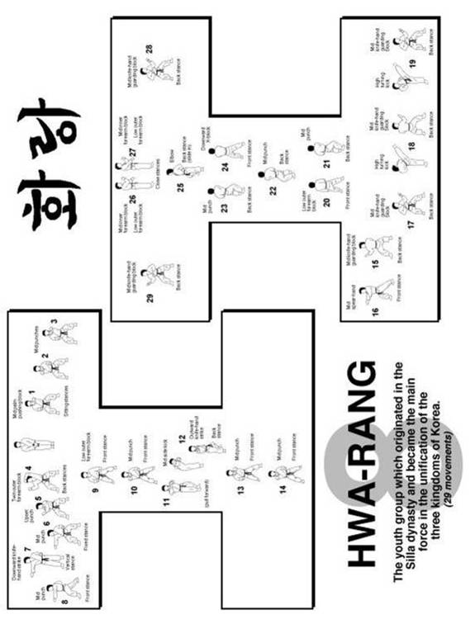
CHOONG MOO TUL

CHOONG MOO TUL – je psevdonim velikega generala Yi Sun Sin iz dinastije Yi.Slovel je po tem da je leta 1592 izumil prvo oklepno bojno ladjo (Kobukson) katera je bila hermetično zaprta z vseh strani. Tudi paluba kje so se nahajala velika bodala katera so preprečevala nepovabljenim prihod na ladjo. Opisuje se jo kot predhodnik današnje podmornice. Ta forma se končuje z udarcem leve roke in to simbolizira njegovo obžalovanja vredno smrt brez možnosti da se pokaže njegov neomejen potencial podkrepljen z njegovo zvestobo kralju. Forma ima 30 elementov in se jo učijo učenci za izpit črni pas, I. Dan.

Imena elementov po vrsti v formi:

Začetni položaj: Narani junbi sogi

- Niunja so sang sonkal makgi; L-položaj, srednja in zgornja odprta blokada (dvojna blokada)
- Gunnun so sonkal nopunde ap taerigi; dolgi položaj, zgornja odprta blokada in udarec v vrat
- Niunja so sonkal kaunde daebi makgi; L-položaj, dvojna odprta srednja blokada
- Gunnun so opun sonkut nopunde tulgi; dolgi položaj, vbod s prsti v oči
- Niunja so sonkal kaunde daebi makgi; L-položaj, dvojna odprta srednja blokada
- Guburyo junbi sogi A; priprava za bočni udarec s povito nogo
- Kaunde yopcha jirugi; srednji bočni udarec z nogo
- Niunja so sonkal kaunde daebi makgi; L-položaj, dvojna odprta srednja blokada
- Twimyo yopcha jirugi, Niunja so sonkal kaunde daebi makgi; bočni udarec v skoku naprej in el. 8.
- Niunja so bakat palmok najunde makgi; L-položaj, spodnja zaprta blokada
- Gunnun junbi sogi D; dolgi položaj, z rokama »primemo« nasprotnikovo glavo
- Moorup ollyo chagi; udarec s kolenom v glavo
- Gunnun so sonkal dung nopunde ap taerigi; dolgi položaj, udarec z notranjim delom dlani v vrat
- Nopunde dollyo chagi; visoki stranski udarec z nogo
- Kaunde dwitcha jirugi; srednji udarec s peto nazaj
(ritem: tehniki 14. in 15. sta rahlo povezani)
- Niunja so palmok kaunde daebi makgi; L-položaj, dvojna zaprta srednja blokada
- Kaunde dollyo chagi; srednji stranski udarec z nogo
- Gojung so mongdung-i makgi; dolgi L-položaj, dvojna blokada v stran (obramba pred palco)
- Twigi, Niunja so sonkal kaunde daebi makgi; skok, L-položaj, dvojna odprta srednja blokada
- Gunnun so dwijibun sonkut najunde tulgi; dolgi položaj, vbod s prsti v genitalije
- Niunja so dung joomuk nopunde dwi taerigi; L-položaj, udarec s pestjo nazaj (v komolcu je pravi kot)
- Gunnun so sun sonkut kaunde tulgi; dolgi položaj, vbod s prsti naprej
- Gunnun so doo palmok nopunde makgi; dolgi položaj, podpirajoča visoka blokada
- Annun so palmok kaunde ap makgi, Annun so dung joomuk nopunde yop taerigi;
vzporedni/sedeči položaj, srednja blokada z not. del. podlahti, vzporedni/sedeči položaj, udarec v senca
- Kaunde yopcha jirugi; srednji bočni udarec z nogo
- Kaunde yopcha jirugi; srednji bočni udarec z nogo
- Niunja so kyocha sonkal kaunde momcho makgi; L-položaj, prekrižana odprta blokada, višina pleksusa
- Gunnun so doo sonbadak ollyo makgi; dolgi položaj, dvojna dvigajoča blokada, tehnika je srednje hitra
- Gunnun so bakat palmok chuckyo makgi; dolgi položaj, zgornja zaprta blokada
- Gunnun so ap joomuk kaunde bandae jirugi; dolgi položaj, srednji direkt z nasprotno roko

Končni položaj: Narani junbi sogi (premakne se leva noga k desni)
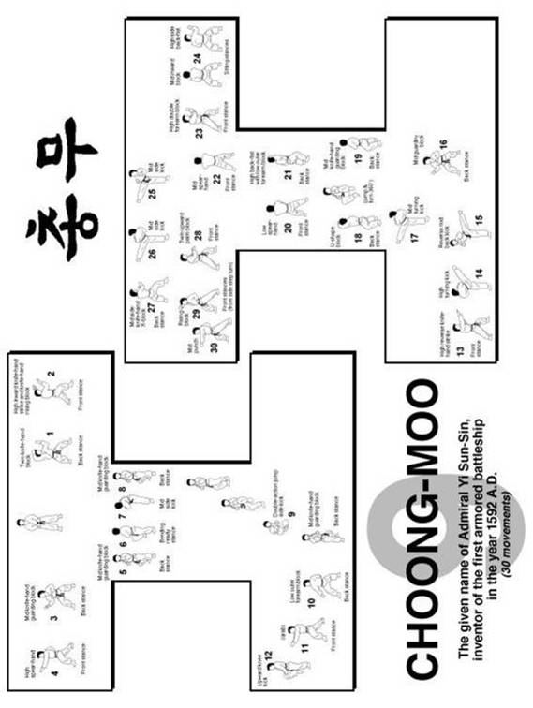
KWANG GAE TUL

KWANG GAE TUL – Kwang Gae forma je dobila ime po 19. kralju iz dinastije Kogurio znan kot Kwang Gae Toh Wang kateri je pridobil vsa območja izgubljena v preteklih vojnah vključno z najslavnejšim delom Manchuria in jih pripojil svojem kraljestvu. Forma ima 39 elementov, to sta prvi dve številki od letnici 391 p.n.š. to je leto ko je postal kralj. Forma je namenjena učencem za črni pas II. Dan.

Imena elementov po vrsti v formi:

Začetni položaj: Narani so hanulson

- Moa junbi sogi B; noge skupaj, roke pripeljemo pred sebe (začetni položaj 6. in 7. forme)
- Gunnun so dwijibo jirugi; dolgi položaj, udarec v trebuh
(ritem: tehnika 2. se izvaja počasi)
- Gunnun so dwijibo jirugi; dolgi položaj, udarec v trebuh
(ritem: tehnika 3. se izvaja počasi)
- Ibo omgyo didimyo nagagi, Gunnun so sonbadak baro golcho makgi;
Stopala obrnemo vzporedni in nadaljujemo, dolgi položaj, blokada direkta z isto roko
- Niunja so sonkal najunde daebi makgi; L-položaj, dvojna odprta nizka blokada
- Ibo omgyo didimyo nagagi, Gunnun so sonbadak baro golcho makgi; isto kot 4. element
- Niunja so sonkal najunde daebi makgi; L-položaj, dvojna odprta nizka blokada
- Dwitbal so sonkal nopunde daebi makgi; kratek položaj, dvojna odprta visoka blokada
- Dwitbal so sonkal nopunde daebi makgi; kratek položaj, dvojna odprta visoka blokada
- Apuro ibo omgyo didimyo dolgi, Gunnun so sonbadak ollyo makgi; korak, obrat, d. pol., dvig. blokada
- Gunnun so sonbadak ollyo makgi; dolgi položaj, dvigajoča blokada
- Moa so sonkal najunde ap makgi; noge skupaj, blokada z notranjim delom dlani pred telesom
- Bakuro noollo chagi (roke se držijo v istem položaju kot pri 12. elementu); nizek bočni udarec
- Kaunde yopcha jirugi (roke se držijo v istem položaju kot pri 12.elementu); srednji bočni udarec
(ritem: tehniki 13. in 14. se izvedeta brez spuščanja noge na tla)
- Niunja so sonkal anuro taerigi; L-položaj, udarec z notranjim delom dlani v pleksus
- Moa so yop joomuk naeryo taerigi; noge skupaj, udarec s podlaktjo navzdol
- Bakuro noollo chagi (roke ostanejo v istem položaju kot pri 16. elementu); nizek bočni udarec
- Kaunde yopcha jirugi (roke ostanejo v istem položaju kot pri 16. elementu); srednji bočni udarec
(ritem: tehnika 17. in 18. brez spuščanja noge na zemljo)
- Niunja so sonkal anuro taerigi; L-položaj, udarec z notranjim delom dlani v pleksus
- Moa so yop joomuk naeryo taerigi; noge skupaj, udarec s podlaktjo navzdol
- Nachuo so sonbadak noollo makgi; dolgi dolgi položaj, dvojna blokada z dlanjo (ena gor, druga dol), p.
- Nachuo so sonbadak noollo makgi; dolgi dolgi položaj, dvojna blokada z dlanjo (ena gor, druga dol), p.
- Annun so dung joomuk nopunde yopdwi taerigi; vzporedni/sedeči položaj, udarec v glavo/sence
- Gunnun so doo palmok kaunde makgi; dolgi položaj, podpirajoča visoka blokada
- Durogamyo jajunbal, Gunnun so bakat palmok najunde bandae makgi; zdrsimo, sp. blokada, nasp. roka
- Nachuo so opun sonkut nopunde baro tulgi; dolgi dolgi položaj, vbod s prsti v oči
- Annun so dung joomuk nopunde yopdwi taerigi; vzporedni/sedeči položaj, udarec v glavo/sence
- Gunnun so doo palmok kaunde makgi; dolgi položaj, podpirajoča visoka blokada
- Durogamyo jajunbal, Gunnun so bakat palmok najunde bandae makgi; zdrsimo, sp. blokada, nasp. roka
- Nachuo so opun sonkut nopunde tulgi; dolgi dolgi položaj, vbod s prsti v oči
- Gunnun so sang joomuk nopunde sewo jirugi; dolgi položaj, dvojni udarec v ličnici
- Gunnun so sang joomuk dwijibo jirugi; dolgi položaj, dvojni udarec v trebuh, v levo
- Kaunde apcha busigi (roke ostanejo v istem položaju kot pri 32. elementu); sr. udarec z blazinicami
- Niunja so sonkal kaunde daebi makgi; L-položaj, dvojna odprta srednja blokada
- Gunnun so ap joomuk nopunde baro jirugi; dolgi položaj, visok direkt z isto roko
- Gunnun so sang joomuk dwijibo jirugi; dolgi položaj, dvojni udarec v trebuh
- Kaunde apcha busigi (roke ostanejo v istem položaju kot pri 36. elementu); sr. udarec z blazinicami
- Niunja so sonkal kaunde daebi makgi; L-položaj, dvojna odprta srednja blokada
- Gunnun so ap joomuk nopunde baro jirugi; dolgi položaj, visok direkt z isto roko

Končni položaj: Narani so hanulson (premakne se leva noga k desni)
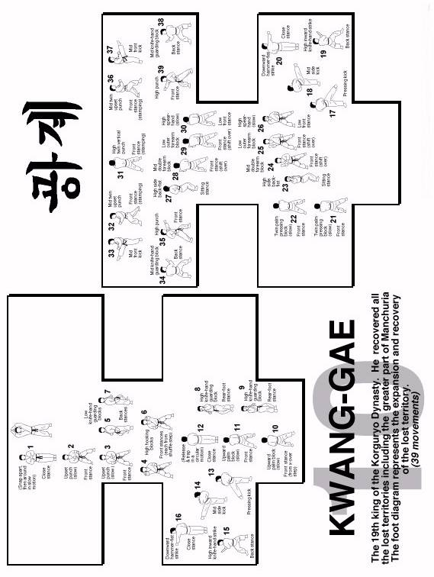

PO EUN TUL

PO EUN TUL – je psevdonim, pisatelja Chong Mong Chu iz leta 1400 iz dinastije Koryo. Diagram predstavlja njegovo zanesljivo zvestobo kralju in državi vse do konca dinastije Koryo. Forma ima 36 elementov in je namenjena učencem, ki se učijo za črni pas II. Dan.

Imena elementov po vrsti v formi:

Začetni položaj: Narani so hanulson

- Niunja so palmok kaunde daebi makgi; L-položaj, dvojna zaprta srednja blokada
- Waebal so ap joomuk ollyo jirugi; priprava za bočni udarec, noga je iztegnjena, dvigajoči udarec
- Bakuro noollyo chagi; nizek bočni udarec
- Annun so sonkal kaunde yop taerigi; vzporedni/sedeči položaj, udarec z bridom strani v stran
- Annun so giokja jirugi; vzporedni/sedeči položaj, udarec s pestjo v pleksus, vodoravno s tlemi
- Annun so ap joomuk noollyo makgi; vzporedni/sedeči položaj, udarec v genitalije in sr. dvig. blokada
- Annun so ap joomuk noollyo makgi; vzporedni/sedeči položaj, udarec v genitalije in sr. dvig. blokada
- Annun so an palmok kaunde hechyo makgi; vzporedni/sedeči položaj, dvojna srednja blokada
- Annun so dwit palkup tulgi; vzporedni/sedeči položaj, udarec s komolcem nazaj
- Annun so ap joomuk kaunde jirugi; vzporedni/sedeči položaj, direkt naprej
- Annun so dwit palkup tulgi; vzporedni/sedeči položaj, udarec s komolcem nazaj
- Annun so soopyong jirugi; vzporedni/sedeči položaj, dvojni udarec v stran, vzporedno s tlemi
- Kyocha so palmok najunde ap makgi; prekrižani položaj, spodnja sprednja blokada
- Niunja so mongdung-i japgi; L-položaj, dv. blokada v stran, zg. roka obrnjena (obramba pred palico)
- Moa so sang yop palkup tulgi; noge skupaj, udarec s komolcema v stran, vzporedno s tlemi, počasi
- Annun so dung joomuk nopunde yopdwi taerigi; vzporedni/sedeči položaj, udarec s pestjo v sence
- Kyocha so palmok najunde ap makgi; prekrižani položaj, spodnja sprednja blokada
- Annun so sonkal dung najunde daebi makgi; vzporedni/sedeči p., dv. odp. sp. bl. z notranjim del. dlani
- Niunja so palmok kaunde daebi makgi; L-položaj, dvojna zaprta srednja blokada
- Waebal so ap joomuk ollyo jirugi; priprava za bočni udarec, noga je iztegnjena, dvigajoči udarec
- Bakuro noollyo chagi; nizek bočni udarec
- Annun so sonkal kaunde yop taerigi; vzporedni/sedeči položaj, udarec z bridom strani v stran
- Annun so giokja jirugi; vzporedni/sedeči položaj, udarec s pestjo v pleksus, vodoravno s tlemi
- Annun so ap joomuk noollyo makgi; vzporedni/sedeči položaj, udarec v genitalije in sr. dvig. blokada
- Annun so ap joomuk noollyo makgi; vzporedni/sedeči položaj, udarec v genitalije in sr. dvig. blokada
- Annun so an palmok kaunde hechyo makgi; vzporedni/sedeči položaj, dvojna srednja blokada
- Annun so dwit palkup tulgi; vzporedni/sedeči položaj, udarec s komolcem nazaj
- Annun so ap joomuk kaunde jirugi; vzporedni/sedeči položaj, direkt naprej
- Annun so dwit palkup tulgi; vzporedni/sedeči položaj, udarec s komolcem nazaj
- Annun so soopyong jirugi; vzporedni/sedeči položaj, dvojni udarec v stran, vzporedno s tlemi
- Kyocha so palmok najunde ap makgi; prekrižani položaj, spodnja sprednja blokada
- Niunja so mongdung-i japgi; L-položaj, dv. blokada v stran, zg. roka obrnjena (obramba pred palico)
- Moa so sang yop palkup tulgi; noge skupaj, udarec s komolcema v stran, vzporedno s tlemi, počasi
- Annun so dung joomuk nopunde yopdwi taerigi; vzporedni/sedeči položaj, udarec s pestjo v sence
- Kyocha so palmok najunde ap makgi; prekrižani položaj, spodnja sprednja blokada
- Annun so sonkal dung najunde daebi makgi; vzporedni/sedeči p., dv. odp. sp. bl. z notranjim del. dlani

Končni položaj: Narani so hanulson (premakne se leva noga k desni)

GE BAEK TUL

GE BAEK TUL – je poimenovana po velikem generalu Ge Baeku iz dinastije Beak Je (660 n.š.) Diagram predstavlja njegovo strogo vojaško disciplino. Forma ima 44 elementov. Učijo se jo učenci za II. Dan.
Imena elementov po vrsti v formi:
Začetni položaj: Narani junbi sogi
- Niunja so kyocha sonkal kaunde momcho makgi; L-položaj, prekrižana odprta blokada v višini prsi
- Najunde bituro chagi; udarec z blazinicami naprej in v stran
- Gunnun so ap joomuk kaunde baro jirugi; dolgi položaj, srednji direkt z isto roko
- Gunnun so ap joomuk kaunde bandae jirugi; dolgi položaj, srednji direkt z nasprotno roko
- Gunnun so bakat palmok chuckyo makgi; dolgi položaj, zgornja zaprta blokada
- Gunnun so bakat palmok najunde makgi; dolgi položaj, spodnja zaprta blokada
(ritem: tehniki 5. in 6. sta povezani)
- Gunnun so doo bandalson makgi; dolgi položaj, dvojna potiskajoča blokada
- Guburyo junbi sogi A; priprava za bočni udarec s povito nogo
- Annun so duro makgi; vzporedni/sedeči položaj, dvigajoča blokada
- Annun so ap joomuk kaunde jirugi; vzporedni/sedeči položaj, direkt naprej
(ritem: tehniki 9. in 10. sta povezani)
- Annun so dung joomuk nopunde ap taerigi; vzporedni/sedeči položaj, udarec z not. del. pesti v glavo
- Niunja so sonkal kaunde daebi makgi; korak in L-položaj, dvojna odprta srednja blokada
- Najunde yop apcha busigi; nizek udarec z blazinicami naprej
- Nachuo so opun sonkut nopunde baro tulgi; dolgi položaj, vbod s prsti v oči z isto roko
- Nachuo so opun sonkut nopunde bandae tulgi; dolgi položaj, vbod s prsti v oči z nasprotno roko
- Kaunde yopcha jirugi; srednji bočni udarec
- Niunja so palmok kaunde daebi makgi; L-položaj, dvojna zaprta srednja blokada
- Niunja so palmok kaunde daebi makgi; L-položaj, dvojna zaprta srednja blokada
- Niunja so sonkal kaunde daebi makgi; L-položaj, dvojna odprta srednja blokada
- Annun so gutja makgi; vzporedni/sedeči položaj, blokada z obema rokama (lomimo roko)
- Gunnun so sonkal najunde makgi; dolgi položaj, spodnja odprta blokada
- Kaunde dollyo chagi; srednji stranski udarec
- Twimyo kaunde yopcha jirugi; srednji bočni udarec v skoku
(ritem: tehniki 22. in 23. sta povezani)
- Gunnun so sang joomuk nopunde sewo jirugi; dolgi položaj, visoki dvojni udarec v ličnici
- Gunnun so doo bandalson makgi; dolgi položaj, dvojna potiskajoča blokada
- Gunnun so dwijibo jirugi; dolgi položaj, udarec v trebuh
- Gunnun so ap palkup taerigi; dolgi položaj, udarec s komolcem vodoravno naprej
- Kyocha so doo palmok nopunde makgi; prekrižani položaj, podpirajoča visoka blokada
- Annun so duro makgi; vzporedni/sedeči položaj, dvigajoča blokada
- Annun so ap joomuk kaunde jirugi; vzporedni/sedeči položaj, direkt naprej
(ritem: tehniki 29. in 30. sta povezani)
- Annun so dung joomuk nopunde ap taerigi; vzporedni/sedeči položaj, udarec z not. del. pesti v glavo
- Gunnun so sonkal dung nopunde ap taerigi; dolgi položaj, udarec z notranjim delom dlani v vrat
- Kaunde dollyo chagi; srednji stranski udarec, skok v stran
- Gunnun so sang joomuk nopunde sewo jirugi; dolgi položaj, visoki dvojni udarec v ličnici
- Niunja so joongji joomuk kaunde jirugi; L-položaj, udarec s sredincem v pleksus
- Annun so gutja makgi; vzporedni/sedeči položaj, blokada z obema rokama (lomimo roko)
- Annun so sonkal dung najunde daebi makgi; vzporedni/sedeči p., dv. odp. sp. bl. z notranjim del. dlani
- Annun so sonkal najunde daebi makgi; vzporedni/sedeči položaj, dvojna odprta nizka blokada
(ritem: tehniki 37. in 38. sta povezani in sta v istem položaju)
- Annun so bakat palmok san makgi; vzporedni/sedeči položaj, dvojna W blokada (roki sta v višini glave)
- Annun so bakat palmok san makgi; vzporedni/sedeči položaj, dvojna W blokada (roki sta v višini glave)
- Gunnun so bakat palmok chuckyo makgi; dolgi položaj, zgornja zaprta blokada
- Gunnun so ap joomuk kaunde bandae jirugi; dolgi položaj, srednji direkt z nasprotno roko
- Gunnun so bakat palmok chuckyo makgi; dolgi položaj, zgornja zaprta blokada
- Gunnun so ap joomuk kaunde bandae jirugi; dolgi položaj, srednji direkt z nasprotno roko
Končni položaj: Narani junbi sogi (premakne se desna noga naprej k levi nogi)

Hong Hi 1995
Hong Hi 1995

